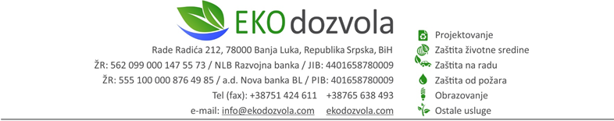
Бања Лука, јануар 2025. године
Број: 11/25

ДОКАЗИ
УЗ ЗАХТЈЕВ

ЗА ИЗДАВАЊЕ ЕКОЛОШКЕ ДОЗВОЛЕ

ЗА ЕКОНОМСКЕ ОБЈЕКТЕ – ШТАЛE ЗА УЗГОЈ ГОВЕДА (КРАВЕ МУЗАРЕ)

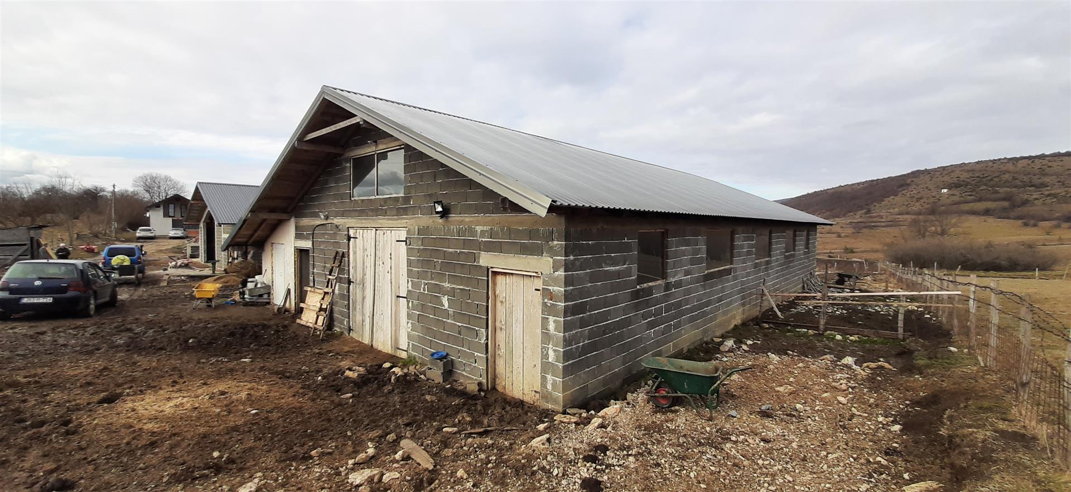

Инвеститор: Владислав Мандић

Локација: к.ч. број 2839 и 2838/2, к.о. Бабићи, општина Шипово

У Бањој Луци, јануар 2025. године
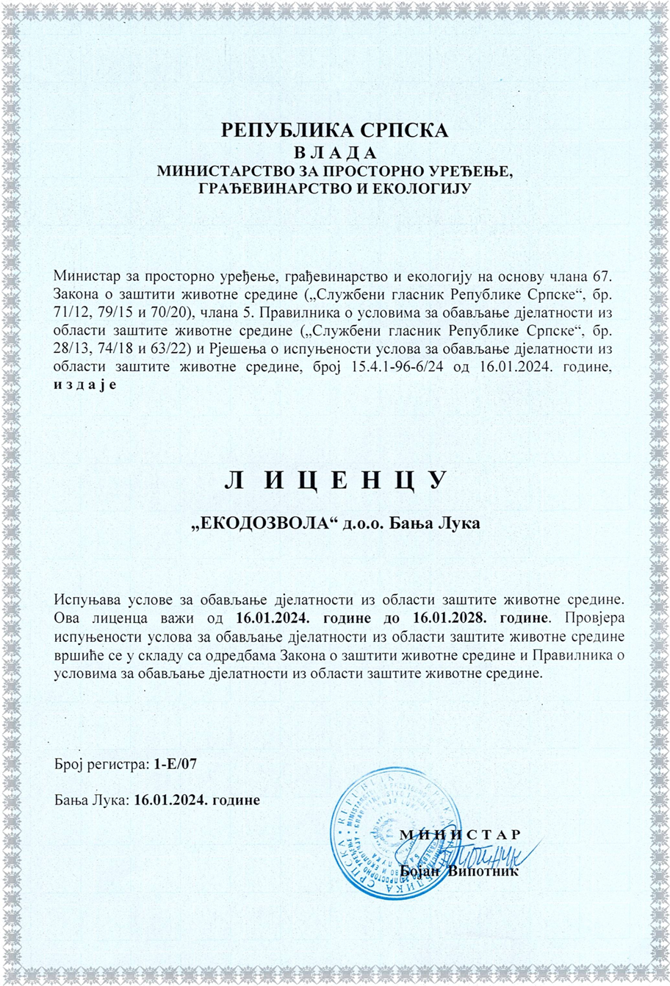

САДРЖАЈ

ЛИЦЕНЦА

УВОД

А) ОПИС ПОСТРОЈЕЊА И АКТИВНОСТИ, УКЉУЧУЈУЋИ ДЕТАЉАН ОПИС ПРОИЗВОДНОГ ИЛИ РАДНОГ ПРОЦЕСА, ТЕХНОЛОШКЕ И ДРУГЕ КАРАКТЕРИСТИКЕ

Б) ОПИС ОСНОВНИХ И ПОМОЋНИХ СИРОВИНА, ОСТАЛИХ СУПСТАНЦИ И ЕНЕРГИЈЕ КОЈА СЕ КОРИСТИ ИЛИ КОЈУ ПРОИЗВОДИ ПОСТРОЈЕЊЕ, ОДНОСНО ПРИКАЗ ВРСТЕ И КОЛИЧИНЕ ПОТРЕБНЕ ЕНЕРГИЈЕ И ЕНЕРГЕНАТА ЗА ПРОИЗВОДНИ ИЛИ РАДНИ ПРОЦЕС

В) ОПИС СТАЊА ЛОКАЦИЈЕ НА КОЈОЈ СЕ НАЛАЗИ ПОСТРОЈЕЊЕ, УКЉУЧУЈУЋИ И РЕЗУЛТАТЕ ИЗВРШЕНИХ ИНДИКАТИВНИХ МЈЕРЕЊА, КОЈИ ОБУХВАТАЈУ СТЕПЕН ЗАГАЂЕНОСТИ ВАЗДУХА, НИВО БУКЕ, НИВО ЗРАЧЕЊА, КВАЛИТЕТЕ ПОВРШИНСКИХ, НИВО ПОДЗЕМНИХ ВОДА, БОНИТЕТЕ И НАМЈЕНУ ЗЕМЉИШТА, КАО И САДРЖАЈ ШТЕТНИХ И ОТПАДНИХ МАТЕРИЈА У ЗЕМЉИШТУ

Г) ОПИС ПРИРОДЕ И КОЛИЧИНЕ ПРЕДВИЂЕНИХ ЕМИСИЈА ИЗ ПОСТРОЈЕЊА У СВЕ ДИЈЕЛОВЕ ЖИВОТНЕ СРЕДИНЕ (ВАЗДУХ, ВОДА, ЗЕМЉИШТЕ), ОДНОСНО ПРИКАЗ ВРСТЕ И КОЛИЧИНЕ ИСПУШТЕНИХ ГАСОВА, ВОДЕ И ДРУГИХ ОТПАДНИХ МАТЕРИЈА, ПО ТЕХНОЛОШКИМ ЦЈЕЛИНАМА, УКЉУЧУЈУЋИ ЕМИСИЈЕ У ВАЗДУХ, ИСПУШТАЊЕ У ВОДУ И ЗЕМЉИШТЕ, БУКУ, ВИБРАЦИЈЕ, СВЈЕТЛОСТ, ТОПЛОТУ И ЗРАЧЕЊЕ (ЈОНИЗУЈУЋЕ И НЕЈОНИЗУЈУЋЕ), КАО И ИДЕНТИФИКАЦИЈУ ЗНАЧАЈНИХ УТИЦАЈА НА ЖИВОТНУ СРЕДИНУ И ЖИВИ СВИЈЕТ У ЦЈЕЛИНИ, КАО И ЗДРАВЉЕ ЉУДИ ЗА ВРИЈЕМЕ ИЗГРАДЊЕ, РЕДОВНОГ РАДА ПОСТРОЈЕЊА ИЛИ ОБАВЉАЊЕ АКТИВНОСТИ

Д) ОПИС ПРЕДЛОЖЕНИХ МЈЕРА, ТЕХНОЛОГИЈА И ДРУГИХ ТЕХНИКА ЗА СПРЈЕЧАВАЊЕ, СМАЊИВАЊЕ, УБЛАЖАВАЊЕ ИЛИ САНАЦИЈУ ШТЕТНИХ УТИЦАЈА НА ЖИВОТНУ СРЕДИНУ, ПРОПИСАНЕ ОВИМ ЗАКОНОМ И ДРУГИМ ПРОПИСИМА, ТРЕТМАН И УПРАВЉАЊЕ ОТПАДОМ И УПРАВЉАЊЕ НУСПРОИЗВОДИМА, КАО И МЈЕРЕ У СЛУЧАЈУ ИНЦИДЕНТНИХ СИТУАЦИЈА

Ђ) ОПИС ОСТАЛИХ МЈЕРА РАДИ УСКЛАЂИВАЊА СА ОСНОВНИМ ОБАВЕЗАМА ОДГОВОРНОГ ЛИЦА, ПОСЕБНО МЈЕРА НАКОН ЗАТВАРАЊА ПОСТРОЈЕЊА КОЈЕ МОГУ УТИЦАТИ НА СПРЕЧАВАЊЕ ИЛИ СМАЊИВАЊЕ ШТЕТНИХ УТИЦАЈА НА ЖИВОТНУ СРЕДИНУ

Е) ОПИС МЈЕРА ПЛАНИРАНИХ ЗА МОНИТОРИНГ ЕМИСИЈА У ЖИВОТНУ СРЕДИНУ, УКЉУЧУЈУЋИ ГРАНИЧНЕ ВРИЈЕДНОСТИ ЕМИСИЈА ПРОПИСАНЕ ПОСЕБНИМ ПРИЛОЗИМА, ПАРАМЕТРЕ НА ОСНОВУ КОЈИХ СЕ МОГУ УТВРДИТИ ШТЕТНИ УТИЦАЈИ НА ЖИВОТНУ СРЕДИНУ И МЈЕСТА, НАЧИН И УЧЕСТАЛОСТ МЈЕРЕЊА УТВРЂЕНИХ ПАРАМЕТАРА

Ж) ОПИС РАЗМАТРАНИХ АЛТЕРНАТИВНИХ РЈЕШЕЊА У ОДНОСУ НА ПРЕДЛОЖЕНУ ЛОКАЦИЈУ И ТЕХНОЛОГИЈУ, КАО И РАЗЛОГЕ ЗБОГ КОЈИХ СЕ ОДЛУЧИЛО НА ПРЕДЛОЖЕНА РЈЕШЕЊА

З) ПЛАН УПРАВЉАЊА ОТПАДОМ ИЗГРАЂЕН У СКЛАДУ СА ПОСЕБНИМ ПРОПИСОМ КОЈИ РЕГУЛИШЕ УПРАВЉАЊЕ ОТПАДОМ

И) ПРИЛОЗИ

НЕТЕХНИЧКИ РЕЗИМE
УВОД

Предмет рада је израда ДОКАЗА уз захтјев за издавање еколошке дозволе, за економске објекте – шталe за узгој говеда (краве музаре) у мјесту Бабићи, општина Шипово на земљишној парцели означеној као к.ч. број 2839 и 2838/2, к.о. Бабићи, у општини Шипово.

Капацитет предметних објеката је 40 мјеста за крупну стоку (говеда – крава музара).

Одговорно лице погона и постројења, у складу са чланом 85. Закона о заштити животне средине („Службени гласник Републике Српске“, број 71/12, 79/15 и 70/20) и на основу члана 3, Правилника о постројењима која могу бити изграђена и пуштена у рад само уколико имају еколошку дозволу („Службени гласник Републике Српске“, број 124/12) дужно је да поднесе захтјев за издавање еколошке дозволе са ДОКАЗИМА за предметни објекат.

Еколошку дозволу за наведени капацитет издаје надлежни орган Општине Шипово. С тим у вези, Инвеститор, се обратио предузећу “ЕКОДОЗВОЛА“ д.о.о. Бања Лука, са захтјевом за израду ДОКАЗА за издавање еколошке дозволе.

Министарство за просторно уређење, грађевинарство и екологију Републике Српске је, предузећу "ЕКОДОЗВОЛА" д.о.о. Бања Лука, за обављање наведених послова, издало Лиценцу број: 1 - Е/07 од 16.1.2024. године.

Основни подаци о инвеститору:
Инвеститор | Владислав Мандић
Адреса инвеститора | Село Бабићи, општина Шипово
Објекат и локација | Фарма за тов говеда, село Бабићи, општина Шипово
Катастарска честица | 2839 и 2838/2, к.о. Бабићи
Контакт телефон | 065/398-472

A.ОПИС ПОСТРОЈЕЊА И АКТИВНОСТИ, УКЉУЧУЈУЋИ ДЕТАЉАН ОПИС ПРОИЗВОДНОГ ИЛИ РАДНОГ ПРОЦЕСА, ТЕХНОЛОШКЕ И ДРУГЕ КАРАКТЕРИСТИКЕ

ОПИС ПОСТРОЈЕЊА И АКТИВНОСТИ
Инвеститор, Владислав Мандић је, у насељеном мјесту Бабићи, у општини Шипово, изградио економски објекат - шталу за говеда (краве музаре), на земљишту означеном као к.ч. број: 2839 и 2838/2, к.о. Бабићи. Предметне парцеле (укупне површине 13.567 m²) су у власништву инвеститора.
За предметни објекат, Одјељење за урбанизам и стамбено – комуналне послове Општина Шипово је, у августу 2021. године, издало локацијеске услове (број: 05-364-29/21) и, у августу 2022. године, грађевинску дозволу (број: 05-360-1/22).
Стручно мишљење и Урбанистичко – техничке услове (број: 221-ПД/21) из јуна 2021. године и Главни пројекат (број: 341-ТД-VI/22) из јуна 2022. године су урађени од стране предузећа „ПЛАН“ д.о.о. Бања Лука.

Капацитет изграђеног економског објекта – штале је 20 мјеста за крупну стоку (говеда – крава музара).

Поред економског објекта – штале, на предметном земљишту је, изграђен индивидуални стамбени објекат, те пратећи инфраструктурни и помоћни објекти (плато за складиштење сточне хране – силаже, сјеник, оставе – просторија за лактофризе те простор за изђубравање). Преостали дио неизграђеног земљишта чине обрадиве пољопривредне и зелене површине (оранице и ливаде).

Због потребе повећања капацитета, инвеститор је одлучио, на предметној локацији, изградити још један економски објекат - шталу за говеда (краве музаре) капацитета 20 мјеста за крупну стоку (говеда – крава музара). Овај објекат је у завршној фази изградње.
За планирани објекат, Одјељење за урбанизам и стамбено – комуналне послове Општине Шипово је издало Локацијске услове у априлу 2024. године (број: 05-364-21/24). Саставни дио локасијских услова су Стручно мишљење и Урбанистичко – технички услови урађени од стране предузећа „ПЛАН“ д.о.о. Бања Лука, из октобра 2023. године (број: 476-ПД/23).

Архитектонско обликовање објеката
Хоризонтални габарити постојећег и планираног економског објекта (шталe) износе 10 x 20 m, а спратност је приземна (П+0).
Укупна БГП (бруто грађевинска површина) постојећег и планираног економског објекта (шталe) је по 200 m².
У погледу свијетле (чисте) висине објекта тежило се постизању оптималног, функционалног и економски оправданог рјешења за дату намјену. Свијетла висина је 2,60 m до доње коте АБ греда, а максимална свијетла висина у зони сљемена износи приближно 5,00 m.

Конструктивни склоп постојећег објеката пројектован је у виду комбинованог система, којег чине скелетни армирано-бетонски конструктивни систем са кровном конструкцијом од дрвених конструктивних елемената.
Фундирање је изведено на армирано-бетонским темељним тракама (60x40 cm у пресјеку) и темељним стопама (80x80 cm у основи, висине 40cm) у централном дијелу економског објекта. Темељне траке и стопе повезане су армирано-бетонским темељним гредама, димензија 20x40 cm. Темељна (подна) плоча је армирано-бетонска, са дебљином од 10 cm. Пројектовани су и одговарајући канали за изђубравање, који се састоје од плоча и зидова дебљине 10 cm.
Армирано-бетонски стубови објеката су квадратног пресјека, димензија 20x20 cm. Армирано-бетонске греде, димензија 20x40 cm представљају основне хоризонталне конструктивне елементе. У зони забатних зидова, испод кровне конструкције, пројектоване су косе АБ греде (серклажи), пресјека 20x20 cm, постављене у нагибу који прати нагиб кровних равни.
Кровну конструкцију чине дрвени конструктивни елементи (стубови носачи, сљемењаче, подрожњаче, вјенчанице, рогови, клијешта и друго) одговарајућих димензија. Кров објекта је двоводни, са нагибом кровних равни од 20° и кровним покривачем од трапезног лима.

Подови
Завршну обраду пода представља одговарајући слој зарибаног бетона.

Зидови и плафони
Фасадни зидови објеката изведени су од бетонских блокова, дебљине 20 cm. Као завршна обрада вањских зидова планирана је завршна обрада од фасадног малтера, одговарајућег састава и отпорности на атмосферске утицаје.

Столарија и браварија
У погледу вањске дрвене столарије, прозори су од јелове грађе, остакљени једноструким пјескареним стаклом.
Вањска браварија (главна, споредна и помоћна врата објекта) предвиђена је од елоксираних алуминијумских вишекоморних профила, са испуном од пуног алуминијумског панела. Улазна врата економског објекта у горњој зони биће остакљена једноструким ламинираним стаклом. Позиције су опремљене свим потребним оковом, ручкама за отварање, те опшавним алуминијумским лајснама у боји профила.
Црна браварија заступљена је у објекту, у виду ограде од хоризонталних и вертикалних металних профила кружног пресјека (Ø 50 mm), која је постављена са бочних страна хранидбеног ходника (намијењена за везивање говеда и монтажу појилица). Позиције се завршно могу обрадити заштитним премазима и лакирати бојом по избору инвеститора.

Санитарна опрема
У објекту су пројектовани умиваоници са потребном арматуром и прикључцима, уз могућност спајања цријева за прање подова и испирање канала за изђубравање. Поред тога, на одговарајућим позицијама уз металну ограду дуж хранидбеног ходника са јаслама изведени су одговарајући прикључци за појилице.

ОПИС ИНСТАЛАЦИЈА

Хидротехника
Снабдијевање индивидуалног стамбеног објекта и постојећег економског објекта – штале потребном количином воде за пиће и појење, санитарне потребе као и за евентуалне потребе технолошког процеса и противпожарне заштите врши се са локалне водоводне мреже за насељено мјесто Бабићи. Постојећи резервоар капацитета 200 m³ налази се сјеверно од предметне локације, на удаљености од приближно 850 m. Траса постојећег дистрибутивног цјевовода, профила Ø63 mm, прелази преко предметног земљишта, у правцу сјевероисток-југозапад. Прикључни цјевовод, профила Ø20 mm, изведен је до постојећег индивидуалног стамбеног објекта и постојеће штале за крупну стоку. На исти ће се прикључити и планирани објекат (објекат у изградњи).
Количине воде за гашење пожара рачунају се према важећим прописима из области заштите од пожара, у складу са величином и намјеном објеката, поштујући одредбе Правилника о техничким нормативима за хидрантску мрежу за гашење пожара (''Службени гласник Републике Српске'', бр. 66/20).

Канализациона мрежа
На предметном простору није изграђена јавна канализациона мрежа за одводњу санитарних, фекалних и атмосферских вода. Отпадне санитарне и фекалне воде из постојећих објеката (индивидуални стамбени објекат, економског објекта - штале) одводе се канализационим цијевима, профила Ø160 mm, до водонепропусне двокоморне септичке јаме, која је позиционирана у сјеверном дијелу економске зоне пољопривреног газдинства.
На исту ће се прикључити и планирани објекат (објекат у изградњи).
Чишћење и одржавање септичке јаме периодично врши овлаштено предузеће или лице, испумпавањем талога одговарајућим уређајима и одвозом у возилу опремљеном цистерном.

Атмосферске воде са кровних површина постојећег економског објекта одводе се системом олука и сливника до природног реципијента, односно зелених површина на парцели газдинства. На исти начин ће се одводити и атмосферске воде са кровних површина планираног економског објекта.
Атмосферске отпадне воде са манипулативног платоа одводе се до природног реципијента, односно зелених површина на парцели газдинства.

Електроенергетика
Напајање индивидуалног стамбеног објекта и постојећег економског објекта електричном енергијом врши се путем постојеће електроенергетске дистрибутивнe мреже, преко СН надземног 10 kV далековода Шипово – Стројице. Крак наведеног далековода одваја се према селу Бабићи и засеоку Радованци у којем се налази СТС (стубна трансформаторска станица) снаге 160 kVA, 10/0.4 kV, удаљена од локације око 600 m у правцу југозапада.
У ужем окружењу изграђена је надземна нисконапонска мрежа, која је изведена самоносивим кабловским сноповима (СКС) монтираним на бетонским, односно дрвеним стубовима и кровним носачима смјештеним на постојећим објектима. У југозападном дијелу грађевинске парцеле позициониран је дрвени стуб НН мреже.
На исту ће се прикључити и планирани објекат (објекат у изградњи).
Термоенергетика
Предметно подручје није обухваћено централним системом даљинског гријања.
Постојећи и планирани економски објекти – штале су објекти које није потребно загријавати.

Вентилација
Вентилација постојећег објекта обавља се путем прозора и врата. На исти начин ће се вентилисати и планирани објекат.

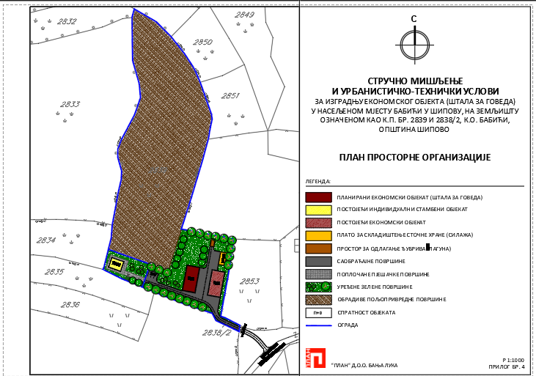
Скица – предметнe локације

ОПИС ПРОИЗВОДНОГ ИЛИ РАДНОГ ПРОЦЕСА
На предметној локацији инвеститор се бави узгојем крава музара у сврху производње млијека. У економским објектима се користи везани систем држања крава. На лежиштима се, умјесто простиркуе од сламе, користе гумени мадраци. Иза лежишта се налази канал за прикупљање измета и мокраће.
Млијеко се продаје мљекарама.

Говедарство свуда у свијету заузима значајно мјесто у пољопривредној производњи због производа који се добијају, а ту прије свега мислимо на месо и млијеко, који су намијењени за исхрану људи. Такође, говедарство заузима врло важно мјесто у прехрамбеној индустрији, индустрији сточне хране, индустрији коже и обуће итд.
Говеда су се доста раширила по свијету прије свега захваљујући великој способности прилагођавања на различите климатске услове, могу да користе храну и споредне производе прехрамбене индустрије лошијег квалитета и да их претварају у високо вриједну храну за људе.

Данас имамо доста велики избор различитих раса говеда које се дијеле према циљу узгоја на:
- говеда за производњу млијека (млијечни тип говеда),
- говеда за производњу меса (меснати тип говеда) и
- говеда за производњу меса и млијека (комбиновани тип говеда).

Млијечни тип говечета се одликује финим спољашњим изгледом, малом главом и дугачким вратом. Виме је добро развијено, пространо са развијеном мљечном веном, мекано и обрасло финим и кратким длакама. Млијечни тип говеда се одликује нешто кошчатијим спољашњим изгледом, па такве краве изгледају као да су неухрањене. У мљечни тип говеда спадају џерзеј и холштајн-фризиска раса. За ове расе је карактеристично да производе велике количине млијека, али да би то постигле потребно им је обезбједити специјалне услове, његу и исхрану.
Меснати тип говеда се одликује нешто грубљим спољашњим изгледом, мањим и дебљим вратом прекривеним са фином, нешто дебљом кожом. Ниже су грађе од млијечних раса, али са израженим мишићама и подједнако развијеним предњим и задњим дијелом трупа. Имају слабо развијено виме и одликују се малом производњом млијека довољном само за исхрану телета. Представници ове врсте говеда су расе херефорд, шароле, лимузин итд. Код нас су веома мало или боље речено никако заступљене у узгоју.
Комбиновани тип говеда се налази на прелазу између горе наведених раса. Говеда из ове групе одликују се добром производњом млијека и меса. Сименталска раса је најраспрострањенија раса говеда у свијету. Води поријекло из Швајцарске. Због велике распрострањености створени су различити варијетети ове расе као што је њемачки сименталац, чешки сименталац, а на нашим просторима је створен и домаћи сименталац.

Црвени холштајн (holstein)
Холштајн је данас водећа млијечна раса у свету и, практично, скоро све пољопривредно развијене земље своју националну производњу млијека заснивају на искоришћавању њеног генетског потенцијала за високе приносе ове животне намирнице. Створена је у САД седамдесетих година 19. вијека од увезених око 8.000 грла црно-бијеле фризијске расе из Холандије, у условима веома интензивне исхране и уз примену строге селекције.

У Србији је 1970. године започет значајан увоз холштајнских јуница из САД и до 1978. импортовано је укупно 3.100 грла. Такође, преко увоза сјемена и бикова, остварен је масован утицај на тада постојеће расе у земљи. До поновног већег увоза дошло је током 2005. и 2006. године, сада претежно из Холандије, тако да се процењује да је њено учешће у укупном броју говеда у Србији око 15%.

Холштајнске краве имају изражене мјере за висину, дубину и дужину тијела (припадају млијечном типу великог оквира), а поједини дијелови тијела и њихови односи су складни, тако да грла дјелују као изванредно хармонична цјелина.

Одликују се снажном конституцијом и чврстом грађом, с посебно добро везаним вименом. Доминантна боја ове расе је црно-бијела, мада се у популацији холштајна, у мањој мјери, јављају и црвено-бијела грла, код којих је рецесивни ген за црвену боју у хомозиготном стању. Поједине европске земље користиле су сјеме бикова црвеног холштајна да би створиле стада овог типа, претапањем сименталске расе или црвено-бијелог низијског (ротбунт) говечета. Оба начина су примјењивана и у Србији, посебно у Војводини.

Млијечност холштајнских крава у земљама са развијеним говедарством премашује 8.000 kg у просечној лактацији. Водећа земља у том погледу је Израел, где се већ дуже од једне деценије остварује годишња производња млијека по крави већа од 10.000 kg. У Холандији, садржаји масти и протеина у млијеку црно-бијелих холштајнских крава, при млијечности од око 8.500 kg, изузетно су високи, око 4,30, односно 3,40%. Црвено-бијеле мекуље у тој земљи (којих је око 150.000) остварују за око 1.000 kg мањи принос млијека, и мада је садржај масти, односно протеина код њих још и већи, ипак је укупно произведена количина масти и протеина у лактацији од 305 дана мања за 50 kg у поређењу са црно-белим холштајном.

У Србији, узимајући у обзир све холштајнске краве, може се дати процена да је њихова годишња млијечност око 6.000 kg са око 3,6% масти.

Одгајивачи ове расе морају да рачунају с лошијим резултатима у тову говеда. Они се не односе на мањи прираст у тову, колико на слабије кланичне перформансе у поређењу с говедима сименталске расе: мањи рандман трупова и мање учешће мишићног, а веће масног ткива у полуткама.

Сименталско говедо
Сименталско говедо је једна од најстаријих и најраспрострањених пасмина говеда у свијету. Сименталке су постале врло тражене због брзог раста, и изванредне производње квалитетног млијека, а како су биле велике, кориштене су и за вучу запрежних кола.
Од свог настанка у Швицарској, пасмина се проширила на свих шест континената. Данас се укупан број сименталских говеда у свијету процјењује на 40 до 60 милиона грла. Од тог броја више од половице налази се Европи, њено ширење одвијало се до касних 1960-их.
По неким изворима неколико грла увежено је у Италију још у 15. вијеку. Током 19. вијека - Сименталке су размножене у већини земаља Источне Европе, Балкана и Русије. Први примјерци увежени су Јужну Африку - 1895., на након тог 1897. у Гватемалу као прву земљу западне хемисфере, затим у Бразил 1918. и у Аргентину - 1922.

Производне особине:
Млијечност крава преко 5.500 kg млијека у стандардној лактацији,
Млијечна маст мин. 4,00%, протеин мин. 3,40%,
Дневни прираст телади: мушка 1.200–1.300 грама, женска 1.100 грама,

Репродуктивне особине:
Узраст при првој оплодњи: 15–18 мјесеци и тјелесна маса преко 400 kg
Узраст при првом тељењу: 24–27 мјесеци,
Сервис период до 100 дана, тј. интервал између тељења 380-400 дана.

Смјештај музних крава - везани системи држања
Кад је у питању смјештај музних грла, постоје велике разлике између региона, самих узгајивача, традиције узгоја говеда, начина узгоја и економске могућности самих произвођача да значајније уложе у овај систем. Још увијек највећи број фармера своја грла држи у везаном систему, тек мањи број фарми практикује слободан систем узгоја, са лежиштима или са дубоком простирком.
У стајама са везаним системом држања краве се не крећу довољно: храна им се даје у јаслама, односно површинама за исхрану које се налазе испред крава и обично су издигнуте од 5 до 15 cm изнад коте пода. Једна појилица обично је доступна за двије краве, па се налази између њих.

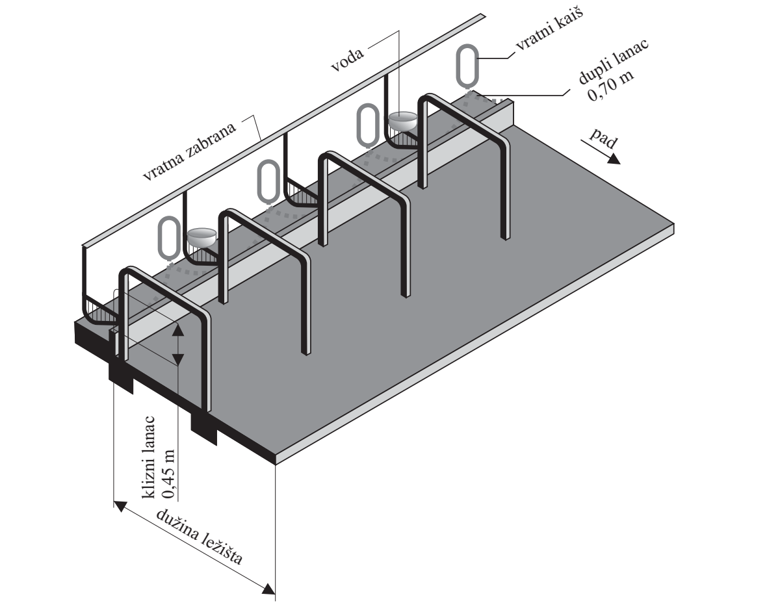

Иза лежишта за краве је канал за прикупљање измета и мокраће. Уз то је пролаз који користи узгајивач, радник на фарми за музне краве, за чишћење стаје, посматрање и контролу хигијене крава. Иако је принцип на који су грла смјештена у оваквим стајама још увијек исти, дошло је до одређене модернизације и у овом систему држања. Изворни облик лежишта подразумијева простирку од сламе, дужину лежишта од 175 до 200 cm (средње лежиште) или 200 до 250 cm (дуго лежиште). Ширина лежишта у везаном систему треба да буде минимално 110 cm. Канал за изђубравање (стајњак) служи за одвод чврстог и течног дијела екскремената. Да би се смањило или избјегло кориштење сламе, на лежиште се може поставити гумени мадрац, а на задњем дијелу лежишта умјесто канала може се поставити решетка која покрива канал за изђубравање. Из хигијенских разлога дужина лежишта се може скратити на 145 cm тако да се осигура да ђубриво и урин
буду положени на решетку, те пропадају у канал и мијешају се.

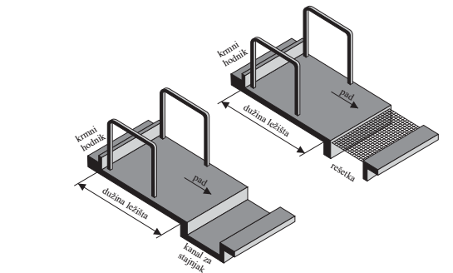

Везани систем је карактеристичан за брдско-планинска подручја, за фарме са мањим бројем крава, а најчешће до 30 грла. Краве су индивидуално везане за врат, на истом мјесту се хране и музу. У великом броју случајева у оваквим фармама у оквиру јасала су уграђене и појилице, па се на истом мјесту врши и напајање грла.
Стајалишта могу бити са преградама или без преграда између крава, или су преграде групне. У традиционалним стајама јасле се налазе испред крава, са слободним простором између њих и зида или без њега. У новијим стајама јасле су окренуте ка средини, ка централном пролазу, са којег се ставља храна испред крава. Са задње стране је такође слободан простор, са којег се врши мужа крава и чишћење ђубрета.

Примјер добро конструисане стаје за везани систем држања грла
основа (лијево) и попречни пресјек (десно)

Начини држања телади
Новији приступ држања телади се углавном заснива на два раздобља живота телета, и то: појединачно и групно држање телади.

Појединачно држање телади представља држање телади у боксовима и она се овако држе око 8 седмица. Бокс је ограђени простор, подијељен на два дијела, отворени и затворени, у којем теле има довољно мјеста да се креће, храни и врши основне ﬁзиолошке потребе. Бокс је направљен од пластике са металном оградом у отвореном дијелу, од дрвета, са церадом итд. Бокс омогућава телету да се заштити од лоших временских услова (киша, снијег, вјетар, јако сунце), али и фармеру олакшава контролу телади од могућег преноса различитих инфективних болести које их могу погодити у том периоду развоја. Овај систем одгоја телади старости од 8 седмица се назива још и ваздушни одгој или млијечни одгој телади. Теле у оваквом систему има довољну количину ваздуха, живи у околини која није тако интензивно контаминирана микроорганизмима као што је то у класичном систему. За женску телад овај период је веома битан за развој капацитета плућа, због количине свјежег и чистог ваздуха, јер у каснијем периоду живота за производњу великих количина млијека крава треба да има снажна и развијена плућа (респираторни тип), која ће у крв доводити довољне количине кисеоника за задовољавање потреба организма. У овом периоду телад се могу држати и у групним боксовима. Основа је иста: да имају покривени и отворени дио. Потребан простор по телету износи 1,5 m². Ако се простире слама, за овај узраст је потребно обезбиједити 0,10 – 0,20 kg сламе по телету.

Групно држање телади подразумијева држање телади у групама које се формирају у складу са узрастом телади. Обично су то групе до 30 дана разлике између група. Мада се могу формирати и старосне групе телади 2–4 мјесеца, 4–6 мјесеци, итд. Кад је у питању смјештај, телад у овом узрасту могу бити смјештена у објектима са дубоком простирком или са лежиштима. Објекти са лежиштима су бољи, јер телету омогућавају индивидуалност, а омогућавају по потреби и социјалне односе - комуникацију (играње, њушкање, чешкање итд.). У овом периоду животиње су већ припремљене на биљну исхрану. Храна треба да буде добра, квалитетна и укусна, те да омогући правилан развој јунице, која треба да отели здраво теле и произведе довољну количину млијека. За простирку је потребно обезбиједити 0,9–1,5 kg сламе по телету.

Производња млијека
У очекивању даљњег тренда пораста свјетске популације, уз постепено повећање стандарда и побољшавања прехрамбених навика, према процјенама свјетске организације FАО-а, потражња за млијеком и млијечним производима биће све већа. Код нас, млијеко говеда чини око 99% укупне производње млијека, док се преосталих 1% односи искључиво на млијеко оваца и коза.
Производња млијека је најстручнија и најзахтјевнија производња у домену пољопривреде, односно сточарства. У ту производњу морају бити укључена мултидисциплинарна знања из пољопривреде, зоохигијене, здравства, патологије, заштите околине и др. Зато је то веома тешко организовати и остварити добру и хигијенски исправну производњу млијека.
Животиње које производе млијеко могу бити преносници патогених микроорганизама опасних за људе (зоонозе - заједничке болести људи и животиња, нпр. туберкулоза, бедреница, бруцелоза - пренос са животиње на човјека). Патогени микроорганизми присутни у млијеку могу повећати ризик од појављивања болести које се могу прењети храном.
Циљ фармера је осигурати сигурност и квалитет сировог млијека произведеног на фарми, као и да задовољи највиша очекивања од стране прехрамбене индустрије и потрошача. Фармери би требали имати прилику да повећају вриједност њиховог крајњег производа - сировог млијека, прихватањем метода производње која задовољава захтјеве потрошача и мљекаре, што је дефинисано Правилником о квалитету свјежег сировог млијека у члану о цијени млијека, гдје постоје стимулације и дестимулације на цијену млијека на основу класа његовог квалитета. Улога произвођача млијека је да осигура провођење добре пољопривредне, хигијенске и произвођачке праксе од стране свих запослених на нивоу фарме.
Производња млијека захтијева да, осим стручњака агронома и ветеринара, и сами одгајивачи детаљно упознају анатомске и физиолошке особине крављег вимена. На фарми се процес организације и технологије одвија на високом нивоу организованости, опремом и механизацијом, високих стандарда и квалитетном радном снагом, уз помоћ различитих, како домаћих тако и међународних стручних институција. Посебна пажња се поклања производњи млијека, па се на фармама води брига и о условима који утичу на квалитет млијека, да краве имају довољно свјежег ваздуха, воде, хране и природног свјетла.

Физиолошки аспект састава млијека
Састав млијека је врло различит и код једне те исте животиње, а те разлике су још изразитије ако се ради о животињама различитих врста. Ове разлике су условљене низом фактора као што су: насљеђе, храна, фаза лактационог периода, размак између појединих мужа, клима, годишње доба итд. Поред глобулина у млијеку се од беланчевина налазе још казеин и лактоалбумин. Казеин као фосфопротеин квантитативно је најзаступљенији и представља значајан састојак млијека. Од угљених хидрата, како је напред наведено, у млијеку се налази лактоза. Од масних киселина које учествују у изградњи млијечне масти најзаступљеније су олеинска, палмитинска и стеаринска, а има у мањим количинама још лецитина и холестерина. Поред наведеног, у млијеку се налазе и минералне материје, од којих има највише калцијумовог фосфата, а затим калијумових соли. У малим количинама установљени су магенизијум и натријум-хлорид, а у траговима се налази гвожђе и неки други метали.
Утицај типа оброка на масноћу млијека крава музара
У области производње млијека са повећањем интензитета запажа се тренд да се повећа производња млијека по грлу и по лактацији. Овако кретање има за посљедицу усавршавање стада и популација. Повећање производње млијека по крави посљедица је:
- боље селекције и узгоја, због употребе бољих бикова захваљујући усавршеној техници вјештачког осјемењавања,
- побољшање квалитета оброка којима се хране краве музаре,
- боље организације држања музара, механизације, а понекад и аутоматизације исхране, припремања оброка и муже.
Многи технички напреци у организацији држања музара на крупним фармама омогућују, а нарочито у случају повезивања са научним установама, да се више пажње посвети узгојном усавршавању производних способности стада и да се доносе правилне одлуке које имају за резултат стално повећање производње по крави. Тренд сталног повећања производње, који је наметнуо употребу хранива са високом концентрацијом хранљивих материја, а негде и драстично смањио употребу кабастих хранива, неопходних у исхрани преживара, имао је за посљедицу смањење масти у млијеку. Познато је да преживари због природе пробавног тракта захтјевају извјесну количину кабастих хранива у оброку. Она им дају осећај попуњености бурага, а више од тога одржавају нормалну функцију бурага. Кабаста хранива стимулишу секрецију пљувачке, а тиме и уношење алкалних, пуферних елемената који одржавају pH у бурагу у нормалним границама. Данас је сасвим познато да физичка форма кабастог хранива у оброку и количина, а с тим у вези и количина сировог влакна, утичу на масноћу млијека.

Услови које морају испуњавати фарме за држање крава:
- Окружење за животиње и поступање са животињама морају бити такви да поспјешују здравље и добробит животиња. Вођење органске животињске производње треба да карактерисе изврсна њега и заштита.
- Животиње морају имати довољно свјежег зрака, воде, хране и природног свјетла да би се задовољиле њихове потребе.
- Свим животињама морају бити доступни испаша или испуст, када год то психолошки услови животиња, вријеме и стање терена дозвољавају.
- Такви простори морају бити дјелимично покривени. Да би се смањио стрес животиња, животиње ће имати заклоне и заштите од температуре, кише, блата и вјетра.
- Везање животиња у штали је дозвољено уколико то нема негативан утицај на добробит животиње. Животињама ће бити доступни засјењени простор и вода кад год је то потребно и биће им омогућено да се редовно крећу. Везање, животињама неће узроковати повреде.
- Констукција објеката за смјештање животиња мора обезбиједити изолацију, гријање, хлађење и вентилацију објекта да би се омогућила циркулација зрака, ниво прашине, температура, релативна влажности зрака и концентрација гаса до нивоа који није штетан за стоку. Животињама којима је потребна стеља, обезбиједиће се природни материјали. Животиње ће имати довољно слободе за кретање и могућност да исказују своје нормалне видове понашања.
- Материјали за изградњу и опрема за производњу не смију имати штетан утицај на здравље животиња.
- Решеткасти подови су дозвољени само ако све животиње такође имају приступ лежиштима без решеткастих подова.
- Животиње морају имати адекватан приступ дневној свјетлости. Површина прозора за улаз дневне свјетлости мора бити најмање 5% од површине пода.

Ветеринарски надзор
Ветеринарски надзор се мора вршити у току рада фарме из више разлога. Један од разлога је праћење здравља грла ради самог узгоја, постизања оптималних приноса приликом узгоја, спречавања оболијевања грла и постизањем одређеног степена производње здраве хране. Ветеринарски надзор је неопходан и ради праћења здравственог стања крава музара из разлога што би оболела грла производила заражено млијеко и смањиле количину приноса млијека. Поред ветеринарског прегледа говеда мора се вршити и контрола квалитета млијека. Контрола млијека се врши из неколико разлога. Контрола се своди на анализу квалитета млијека приликом чега се утврђује и прати степен масти и присуство штетних бактерија и слично.

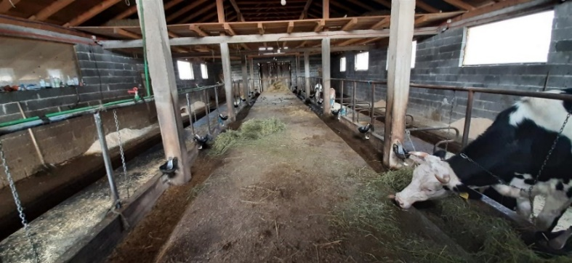

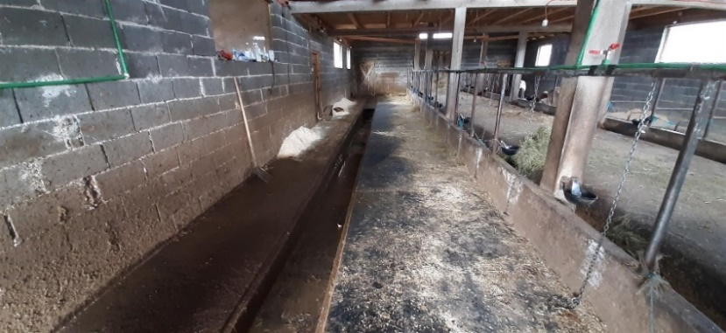
Унутрашњост економског објекта - штале
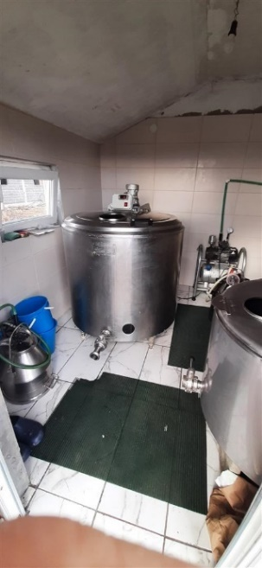
Просторија за лактофризе
Б. ОПИС ОСНОВНИХ И ПОМОЋНИХ СИРОВИНА, ОСТАЛИХ СУПСТАНЦИ И ЕНЕРГИЈЕ КОЈА СЕ КОРИСТИ ИЛИ КОЈУ ПРОИЗВОДИ ПОСТРОЈЕЊЕ, ОДНОСНО ПРИКАЗ ВРСТЕ И КОЛИЧИНЕ ПОТРЕБНЕ ЕНРГИЈЕ И ЕНЕРГЕНАТА ЗА ПРОИЗВОДНИ ИЛИ РАДНИ ПРОЦЕС

Храна која се користи у исхрани крава дијели се на: кабасту и концентровану храну и дадаци исхрани.

Кабаста храна су волуминозна и представљају вегетативни дио различитих врста биљака. Карактерише их већи удио влакана па се већи дио енергије налази у облику целулозе и хемицелулозе.
Заступљеност сварљиве енергије је нижа по јединици масе или запремине него код концентрата. У кабаста хранива спадају: зелена храна са природних или сијаних травњака, тј. смјеша трава и легуминоза (може да се користи путем испаше или кошења); зелена хранива са ораница, тј. смјеша више легуминоза и мање житарица; конзервисана кабаста храна (сијено, силажа и сјенажа); и споредни производи ратарства: слама, пљева, љуске, главе, лишће шећерне репе, итд.
У исхрани преживара концентрована хранива и смјеше концентрата користе се као допуна оброку од кабасте хране. Концентрована хранива имају низак садржај влакана и висок удио енергије по јединици масе или запремине. Она обухватају: зрневље житарица, споредне производе, млинске индустрије, зрневље легуминоза или њихове сачме или погаче као изворе протеина и масти.
Додаци исхрани подразумијевају индустријски произведене комплетне, допунске и протеинске смјеше концентрата и потсмјесе минерала и витамина. Они се укључују са 1-2% у смјеше концентрата. На тржишту сточне хране налазе се појединачна минерална хранива у виду сточне креде, мљевеног кречњака, фосфонала, сточне соли и соде бикарбоне који се, према стручно припремљеној рецептури, у одређеној количини додају у оброке животиња.
Витамински додаци у организму животиња контролишу процес пробаве, репродуктивну функцију, ниво производње и опште здравствено стање, а за преживаре су најважнији витамини А, Д и Е.

Храна за потребе предметне фарме, највећим дијелом ће се производити на имању (на властитим парцелама или на парцелама под закупом).

Вода
Вода за пиће мора бити редовно контролисана и испуњавати стандарде и услове квалитета прописане Правилником о здравственој исправности воде намијењене за људску потрошњу (''Службени гласник Републике Српске'', бр. 88/17, 97/18).
Мјесечна потрошња воде износи око 60 m³.

Електрична енергија
Електрична енергија на предметној локацији користи се за осветљавање објеката и простора у непосредној околини истих, потребе рада уређаја за мужу крава, лактофриза и др.
Мјесечна потрошња електричне енергије износи око 1000 kW.

В) ОПИС СТАЊА ЛОКАЦИЈЕ НА КОЈОЈ СЕ НАЛАЗИ ПОСТРОЈЕЊЕ, УКЉУЧУЈУЋИ И РЕЗУЛТАТЕ ИЗВРШЕНИХ ИНДИКАТИВНИХ МЈЕРЕЊА, КОЈИ ОБУХВАТАЈУ СТЕПЕН ЗАГАЂЕНОСТИ ВАЗДУХА, НИВО БУКЕ, НИВО ЗРАЧЕЊА, КВАЛИТЕТЕ ПОВРШИНСКИХ, НИВО ПОДЗЕМНИХ ВОДА, БОНИТЕТЕ И НАМЈЕНУ ЗЕМЉИШТА, КАО И САДРЖАЈ ШТЕТНИХ И ОТПАДНИХ МАТЕРИЈА У ЗЕМЉИШТУ

Ради сагледавања свих елемената на локацији, изласком на терен је извршена опсервација садржаја у околини парцеле, разговор са инвеститором и локалним становништвом, на основу чега су добијени значајни елементи потребни за анализу локације предметног објеката, са становишта утицаја на животну средину.

Предметна локација се налази у југоисточном дијелу територије општине Шипово, око 24 km удаљена од градског подручја, у подручју преклапања пољопривредног и шумског земљишта, у ријетко изграђеној сеоској зони, у којој углавном егзистирају објекти исте или сличне намјене.
Постојећи терен је у благом нагибу према сјевероистоку. Колски и пјешачки прилаз обезбјеђен је преко локалног пута Бабићи – Подобзир, који се налази са југоисточне стране предметне локације.
Сусједне парцеле и непосредно окружење су неизграђени. У ширем окружењу, југозападно од локације (око 150 m), налазе се пословно – производни објекти погона за примарну прераду дрвета (пилана). Даље на југозападу, на удаљености од приближно 250 m, изграђени су индивидуални стамбени објекти са пратећим економским и помоћним објектима (штале, сјеници, оставе и друго).
У ширем окружењу налази се село Бабићи, западно од предметне локације, на удаљености од око 1.200 m ваздушном линијом, а веће групације сеоских домаћинстава налазе се и у оквиру заселака Радованци, Јефтенићи, Квргићи и Црепуље.
На преосталим површинама највећим дијелом је заступљено необрађено пољопривредно земљиште, ливаде и пашњаци, те земљиште покривено шумом или ниским растињем..

У погледу инфраструктуре, локација је опремљена јавном саобраћајном инфраструктуром (макадамски локални пут), локалним водоводним системом, те електроенергетском и телекомуникационом мрежом. Јавна фекална и оборинска канализација нису изграђене.
Најближи стамбени објекат је у власништву инвеститора и налази се на предметној локацији, на удаљености од 40 метара са западне стране.
У близини предметне локације нема изграђених: здравствених, спортско рекреационих, вјерских, културних објеката, школа и дјечијих вртића.

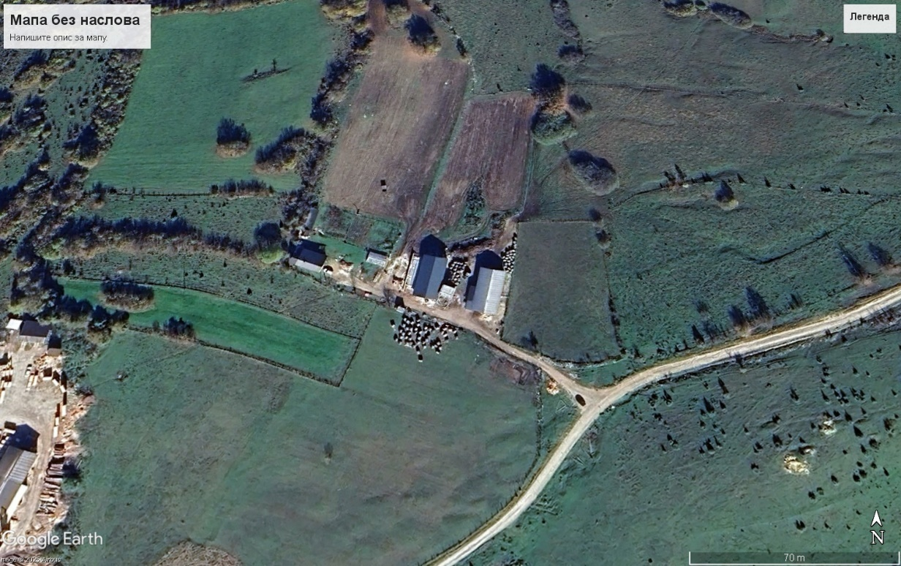
Сателитски приказ предметне локације (извор: Google Earth)

ИНДИКАТИВНА МЈЕРЕЊА

На предметној локацији нису вршена индикативна мјерења квалитета ваздуха и интензитета буке, јер се локација налази у ријетко изграђеној сеоској зони, а најближи стамбени објекат је у власништву инвеститора.

СЛИКЕ СА ЛОКАЦИЈЕ
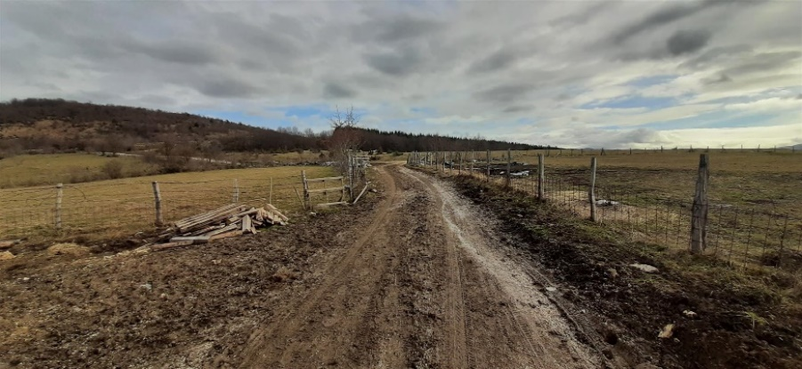
Прилаз предметној локацији

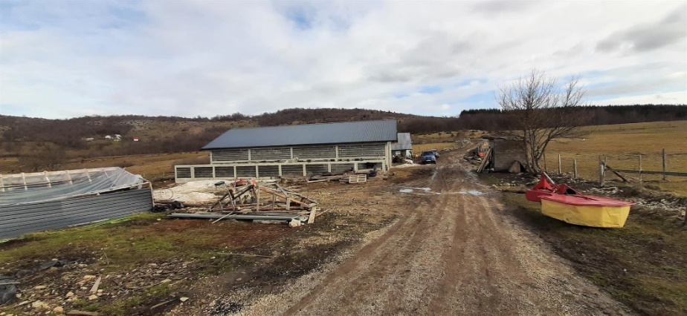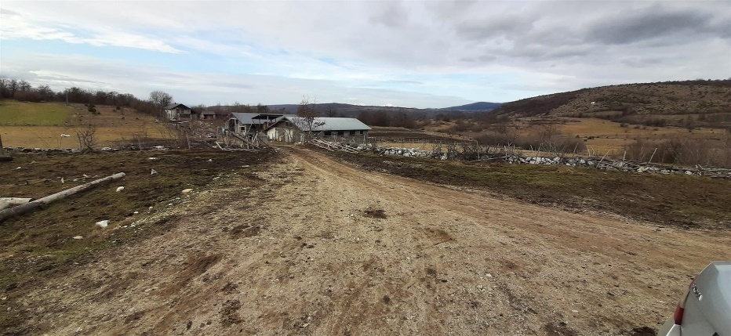

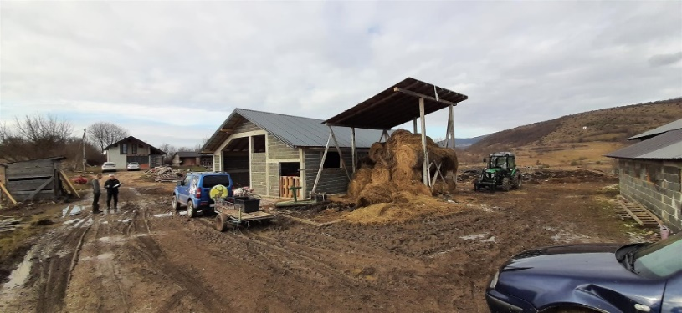
Предметна локација

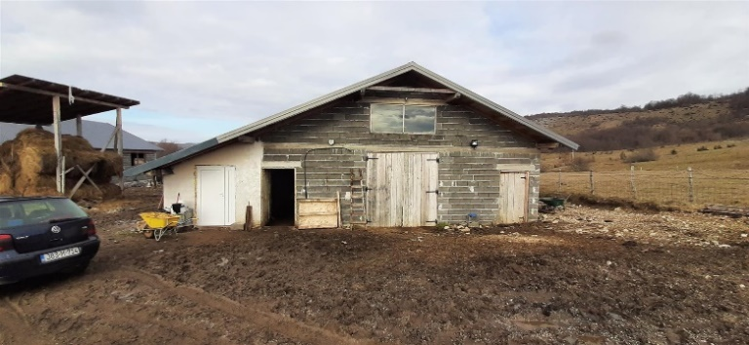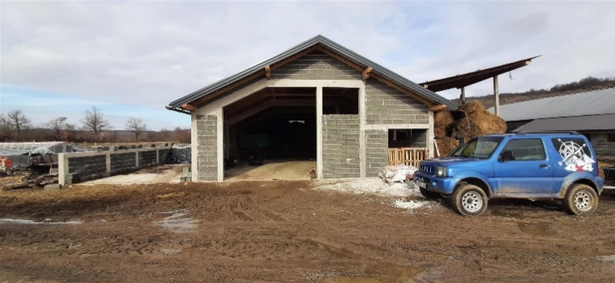
Постојећи објекат штале и објекат штале у изградњи

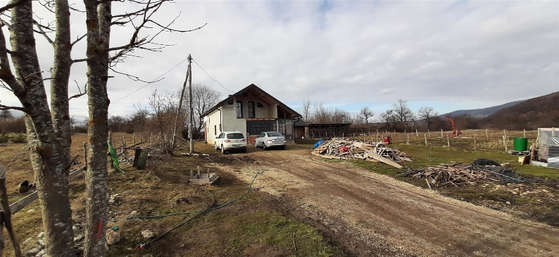
Стамбени објекат инвеститора

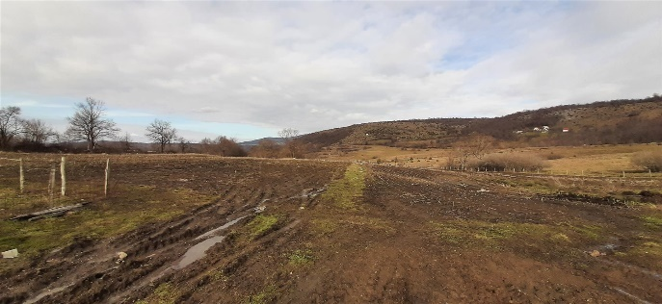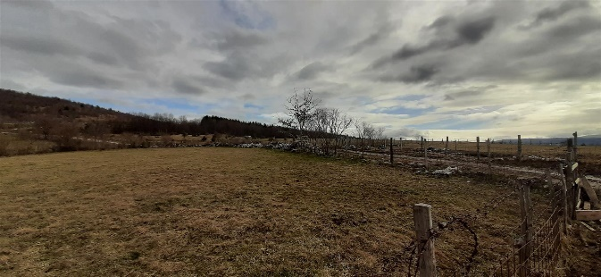

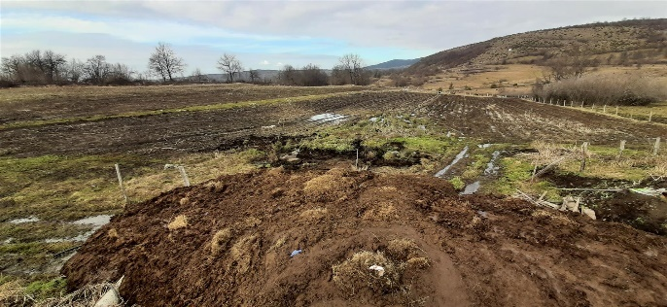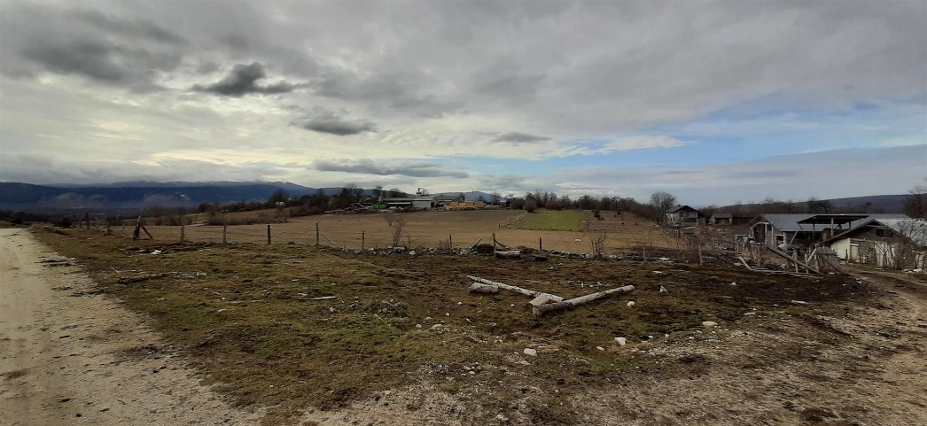
Околина предметне локације

Г) ОПИС ПРИРОДЕ И КОЛИЧИНЕ ПРЕДВИЂЕНИХ ЕМИСИЈА ИЗ ПОСТРОЈЕЊА У СВЕ ДИЈЕЛОВЕ ЖИВОТНЕ СРЕДИНЕ (ВАЗДУХ, ВОДА, ЗЕМЉИШТЕ), ОДНОСНО ПРИКАЗ ВРСТЕ И КОЛИЧИНЕ ИСПУШТЕНИХ ГАСОВА, ВОДЕ И ДРУГИХ ОТПАДНИХ МАТЕРИЈА, ПО ТЕХНОЛОШКИМ ЦЈЕЛИНАМА, УКЉУЧУЈУЋИ ЕМИСИЈЕ У ВАЗДУХ, ИСПУШТАЊЕ У ВОДУ И ЗЕМЉИШТЕ, БУКУ, ВИБРАЦИЈЕ, СВЈЕТЛОСТ, ТОПЛОТУ И ЗРАЧЕЊЕ (ЈОНИЗУЈУЋЕ И НЕЈОНИЗУЈУЋЕ), КАО И ИДЕНТИФИКАЦИЈУ ЗНАЧАЈНИХ УТИЦАЈА НА ЖИВОТНУ СРЕДИНУ И ЖИВИ СВИЈЕТ У ЦЈЕЛИНИ, КАО И ЗДРАВЉЕ ЉУДИ ЗА ВРИЈЕМЕ ИЗГРАДЊЕ, РЕДОВНОГ РАДА ПОСТРОЈЕЊА ИЛИ ОБАВЉАЊА АКТИВНОСТИ

Под појмом „емисија” подразумјева се директно или индиректно испуштање супстанци, отпадних вода, топлоте, мириса или буке, које производи један или више извора загађења, у ваздух, воду или земљиште.

Емисије из предметног постројења се могу класификовати на сљедећи начин:
- емисија у ваздух;
- емисија у водна тијела;
- емисија у земљиште;
- емисија буке и
- емисија отпада.

Основни извори емисија и мјеста настанка загађења из пословног објекта су:
- технолошка опрема,
- санитарна и фекална канализација,
- отпад који се јавља у процесу рада пословног објекта.

- Емисије у ваздух
Емисије у ваздух или загађивање атмосфере настају као посљедица стварања неугодних мириса од разних процеса микробиолошке разградње органских материја (стајско ђубриво, фецес, урин,…) који се јављају као посљедица боравка говеда у економским објектима - шталама. Интензитет мириса зависи од интензитета процеса микробиолошке разградње, временских прилика, количине материје за разградњу.
Као посљедица микробиолошких процеса органске разградње могу се појавити сљедеће групе хемијских мирисних спојева:
- азотна једњења (амонијак, амини, азотни оксиди, скатол,…),
- сумпорна једињења (сумпорводоник, меркаптани),
- угљоводоници (CO₂, CO, CH₄) и
- остала једињења (органске киселине и др.).
Количина емисија у ваздух, које се јављају као посљедица рада и узгоја говеда, су минималне, а у стварању учествују читаве колоније разних микроорганизама, које се углавном налазе на депонији – лагуни стајског ђубрива.
У току рада предметних објеката може доћи до загађивања атмосфере од продуката сагоријевања моторних возила која долазе на манипулативни плато предметне локације.
Загађивање атмосфере од продуката сагоријевања моторних возила која долазе на манипулативни плато пословног објекта, може доћи усљед лошег сагорјевања погонских мотора и лошег квалитета горива у моторним возилима, у виду емисије CО, CО₂, SО₂, SО₃, NО, NО₂, NО₃, NH₄ и других гасова који загађују ваздух.

На предметној локацији се не очекује велик интензитет саобраћаја, што значи да се очекује и минимална емисија штетних гасова из погонских мотора моторних возила.
Такође, могуће је загађење атмосфере и при инцидентним ситуацијама као што је избијање и неконтролисано ширење пожара на сусједне објекте у случају уградње и кориштења неадекватне опреме, непажње или нестручности при руковању са уређајима, са сточном храном или због пропуста при изградњи објекта и монтажи инсталација и опреме.

- Емисије у водна тијела
Kод одвијања процеса рада на локацији пословног објекта, настају:
- атмосферске воде са кровних површина,
- атмосферске отпадне воде са манипулативног платоа и паркинг простора и
- технолошке отпадне воде од прања производног објекта и опреме.

Загађење вода настаје као посљедица сљедећих процеса:
- неконтролисаног одвођења атмосферских отпадних вода са манипулативног платоа и паркинг простора,
- неконтролисаног одвођења технолошких отпадних вода насталих током прања економских објеката – штала, апарата за мужу и лактофриза,
- неконтролисаног одбацивања продукованог комуналног, опасног и неопасног отпада.

Атмосферске воде са кровних површина постојећег економског објекта одводе се системом олука и сливника до природног реципијента, односно зелених површина на парцели газдинства. На исти начин ће се одводити и атмосферске воде са кровних површина планираног економског објекта.
Атмосферске отпадне воде са манипулативног платоа са предметне локације одводе се до природног реципијента, односно зелених површина на парцели газдинства.

У склопу постојећег и планираног економских објеката нема санитарног чвора, тако да неће доћи до настајања санитарних отпадних вода. Инвеститор користи санитарни чвор у склопу индивидаулног – стамбеног објекта.

Технолошких отпадних вода настале током прања економских објеката – штала одводиће се путем бетонских канале за изђубравање у лагуну, а отпадне воде од прања апарата за мужу и лактофриза у септичку јаму.

Правилним одвођењем и редовним одржавањем система за прикупљање отпадних вода, као и правилним сакупљањем и збрињавањем насталог отпада спријечиће се загађивање површинских и подземних вода.

- Емисије у земљиште
Код земљишта као основног природног елемента, посебно треба истаћи да земљиште као сложени еколошки систем реагује на врло мале промјене, у ком смислу долази и до деградације његових основних карактеристика.
Посебна чињеница нам намеће обавезу да се за сваки конкретан случај истражи велики број могућих утицаја, који се могу систематизовати у двије основне групе:
- загађења земљишта и
- деградација земљишта.

До загађења и деградације земљишта, на локацији може доћи и усљед неправилног третмана са отпадом који ће се продуковати у току рада предметног објеката.
Неправилно складиштење и кориштење насталог стајског ђубрива на непрописан начин утицаће на прекомјерно онечишћење земљишта, а посредно и подземних вода нитратима односно азотом. Наиме, нитрати се добро раствараји у води, те превелике количине нитрата у земљишту не могу искористити пољопривредне културе, него се они испиру из земљишта и на тај начин могу узроковати онечишћење и подземних вода.
Такође, загађивање земљишта може настати и усљед неконтролисаног цурења технолошких отпадних вода насталих приликом прања објеката и од прања апарата за мужу и лактофриза.
До загађења и деградације земљишта може доћи и од мијешаног комуналног отпада који настаје као посљедица боравка запослених на фарми.

Правилним одвођењем и редовним одржавањем система за прикупљање отпадних вода, као и правилним сакупљањем и збрињавањем насталог отпада спријечиће се загађивање земљишта.

- Емисија буке:
Бука која ће настајати на предметној локацији може потицати од:
- динамике долазака и одлазака возила (повремени долазак возила ветеринарске службе, возила службе за одвоз свих врста отпада, возила за довоз сточне хране, за одвоз сировог млијека, одвоз стајског ђубрива и осоке...),
- држања крава као извора буке у затвореним просторима и
- рада опреме (лактофриза)
Бука утиче на човјека физички, психички и социјално, па тако може изазвати: оштећење слуха, сметње при комуникацији, узнемиравање, умор и слабији рад.

- Појава чврстог отпада:
Према Закону о управљању отпадом, отпад је свака материја или предмет садржан у листи категорија отпада (Q-листа) који власник одбацује, намјерава или мора да одбаци, у складу са законом.
Отпад се разврстава према каталогу отпада. Каталог отпада је збирна листа неопасног и опасног отпада према мјесту настанка, поријеклу и према предвиђеном начину поступања.
Врсте отпада у смислу овог закона су: комунални отпад (кућни отпад), комерцијални отпад и индустријски отпад.
Отпад, у зависности од опасних карактеристика које утичу на здравље људи и животну средину, може бити: инертни, неопасан и опасан.
Отпад који се јавља на предметној локацији, можемо раздвојити на:
- органски отпад у виду стајског ђубрива који се може искористити као органско ђубриво за обогаћивање пољопривредног земљишта, али се мора водити рачуна о количинама азота, калија, фосфора, који се на тај начин уносе у земљиште (постоје ЕУ норме о количинама које се могу унијети на тај начин по јединици површине пољопривредног земљишта),
- опасни отпад (лешеви угинулих животиња, медицински отпад који настаје превенцијом здравља и лијечења животиња),
- садржај из септичке јаме и лагуне и
- комунални отпад као посљедица рада и боравка запослених.

Из предметног објекта, према опису послова који се врше у њему, у складу са Правилником о категоријама, испитивању и класификацији отпада („Службени гласник Републике Српске”, број 19/15, 79/18), очекују се сљедеће врсте отпада:

Категорије отпада које ће се јављати на предметној локацији
ШИФРА | НАЗИВ ОТПАДА
02 01 01 | муљеви од прања и чишћења
02 01 02 | отпад од животињског ткива
02 01 03 | отпад од биљног ткива
02 01 06 | животињски фецес, урин и ђубриво (укључујући и отпадну сламу), течни отпад, сакупљен одвојено и третиран ван мјеста настајања
15 01 01 | папирна и картонска амбалажа
15 01 02 | пластична амбалажа
15 01 09 | текстилна амбалажа
15 02 02* | апсорбенти, филтерски материјали (укључујући филтере за уље који нису другачије спецификовани), крпе за брисање, заштитна одјећа који су контаминирани опасним супстанцама
15 02 03 | aпсорбенти,филтерски материјали, крпе за брисање,заштитна одјећа,који су контаминисани опасним супстанцама
18 02 02* | отпади чије сакупљање и одлагање подлијеже посебним захтјевима због спречавања инфекције
18 02 03 | отпади чије сакупљање и одлагање не подлијеже посебним захтјевима због спречавања  инфекције
18 02 05* | хемикалије које се састоје од или садрже опасне супстанице
18 02 06 | хемикалије другачије од оних наведених у 18 02 05
20 03 01 | мијешани комунални отпад
20 03 04 | муљеви из септичких јама
НАПОМЕНА: Врсте отпада означене звјездицом (*) означавају врсте опасног отпада који
морају збрињавати овлаштена предузећа за збрињавање опасног отпада.

Настајање органског отпада везано је за технолошки процес узгоја говеда, што значи да постоји континуално настајање истог. Стајски ђубар као најдоминантнија врста отпада не представља опасност када се за његово складиштење предвиђају бетониране оивичене површине дуж бочних страна стајског објекта, а наведени отпад се користи за ђубрење властитих пољопривредних површина.
Говеда, на 500 kg тјелесне масе, дневно производе 30-40 kg ђубрива. Свјеже ђубриво садржи 12-14% суве материје и 86-88% воде. Поризводња ђубрива и садржај чврсте материје зависе од исхране, старости и нивоа његе говеда.
Прикупљање, одлагање и складиштење стајског ђубрива и осоке предвиђено је у простору за одлагање истог – лагуни.
При изградњи водонепропусних бетонских канала за изђубравање и лагуне потребно је придржавати се основних принципа добре пољопривредне праксе у коришћењу ђубрива („Службени гласник Републике Српске“, број 25/14).

Стајско ђубриво се извози на властите обрадиве пољопривредне површине и пољоприврене површине које су узете под закуп.

Као отпад на фарми могу се јавити и угинуле животиње. Лешеви угинулих животиња могу представљати опасност по животну средину као и извор заразе. Заразе и угинућа од болести су ријетке.
Лешеве угинулих животиња потребно је збрињава у сарадњи са надлежном ветеринарском службом.

Опасан отпад је отпад који, по свом поријеклу, саставу или концентрацији опасних материја може проузроковати опасност по животну средину и здравље људи и има најмање једну од опасних карактеристика утврђених посебним прописима, укључујући и амбалажу у коју је опасан отпад био или јесте упакован.
За збрињавање опасног отпада (употребљени апсорбенс или замашћене крпе у случају исцуривања уља из агрегата), инвеститор треба склопити уговор са овлашћеним предузећем или организацијом за збрињавање ове врсте отпада.

Медицински отпад који настаје од лијечења и превенције болести зврињаваће се у договору са ветеринарском службом. Ветеринар ће сву употребљену опрему - лијекове, вакцине и сл. односити са собом и збрињавати у складу са прописима. Инвеститор треба склопити уговор о пружању ветеринарских услуга са надлежном ветеринарском станицом.

Комунални отпад из предметних објеката је неопасан отпад, састава сличан отпаду из домаћинства. Сав чврсти комунални отпад сакупљаће се у контејнеру, који ће се налазити на предметној локацији. За одвоз комуналног отпада и пражњење септичке јаме инвеститор треба склопити уговор са надлежним комуналним предузећем.

Напомена:
У току редовног рада постројења или обављања активности не очекују се емисије свјетлости, топлоте и зрачења (јонизујуће и нејонизујуће) у животну средину.

ИДЕНТИФИКАЦИЈУ ЗНАЧАЈНИХ УТИЦАЈА НА ЖИВОТНУ СРЕДИНУ И ЖИВИ СВИЈЕТ У ЦЈЕЛИНИ

Могући утицаји постројења на флору и фауну
Имајући у виду чињеницу, да је предметна локација већ изграђена (поред економских објеката налази се истамбени објекат инвеститора са пратећим објектима) могући утицаји на флору и фауну током експлоатације биће занемариви. Дивљач (фауна) већ избјегава предметно подручје због повећаног нивоа буке и присуства људи.

Могући утицај постројења на здравље становништва
Предметна локација се налази у југоисточном дијелу територије општине Шипово, око 24 km удаљена од градског подручја. Најближи стамбени објекат је у власништву инвеститора, налази се на предметној локацији, на удљености од 40 метара са западне стране. Сљедећи најближи објекат налази се са југозападне стране, на удаљености од 260 метара, иза објекта пилане, тако да се не очекује негативан утицај предметног објекта током његовог рада.

Могући утицаји на околину по престанку рада или након затварања предузећа
Током уклањања објеката постројења, могу се јавити негативни утицаји на околину услијед рушења тврдо грађених објеката.
Такође ће се јавити и отпад настао као посљедица рушења. Непоступање с тим отпадом на начин предвиђен законским прописима довело би до негативних утицаја на околину.

Д) ОПИС ПРЕДЛОЖЕНИХ МЈЕРА, ТЕХНОЛОГИЈА И ДРУГИХ ТЕХНИКА ЗА СПРЕЧАВАЊЕ, СМАЊИВАЊЕ, УБЛАЖАВАЊЕ ИЛИ САНАЦИЈУ ШТЕТНИХ УТИЦАЈУ НА ЖИВОТНУ СРЕДИНУ, ПРОПИСАНЕ ОВИМ ЗАКОНОМ И ДРУГИМ ПРОПИСИМА, ТРЕТМАН И УПРАВЉАЊЕ ОТПАДОМ И УПРАВЉАЊЕ НУСПРОИЗВОДИМА, КАО И МЈЕРЕ У СЛУЧАЈУ ИНЦИДЕНТНИХ СИТУАЦИЈА

На основу процјене угрожености земљишта, ваздуха и околних водених ресурса, имајући првенствено у виду локацију објекта, његову намјену, физичко-хемијске особине материјала са којима се манипулише у објекту, те могућности инцидентних ситуација, потребно је предвидјети максимално могуће мјере заштите природне средине у непосредној околини. Инвеститор је дужан да током рада и престанка рада наведеног постројења, а у складу са Доказима, примијени мјере ублажавања негативних утицаја на животну средину и мониторинг емисија, а посебно мјере које слиједе.

Општи услови за заштиту животне средине:
Инвеститор је дужан да током рада и престанка рада предметног постројења, испуни опште услове заштите животне средине тако да:
- предузме све одговарајуће превентивне мјере како би се спријечило загађење и да се не проузрокује значајније загађење,
- примјењује најбоље расположиве технике, избјегава продукција отпада,
- количину отпада сведе на најмању могућу мјеру или се врши рециклажа или, уколико то није технички или економски изводљиво, отпад одлаже, а да се при томе избјегава или смањује било какав негативан утицај на животну средину,
- енергију и природни ресурси ефикасно користе,
- предузме неопходне мјере након престанка рада постројења ради избјегавања било каквог ризика од загађења и да би се локација на којој се постројење налази вратила у задовољавајуће стање,
- не угрожава нити омета здравље људи и да не представља несносну/претјерану сметњу за људе који живе на подручју утицаја постројења или за околину због емисија: супстанци, буке, вибрација, топлоте или саобраћаја из постројења или према постројењу.

Мјере превенције за свођење употребе сировине, воде и енергије на минимум:
- Осигурати уз помоћ програма обуке, да се запослени упознају са еколошким аспектима пословања предузећа и њиховим основним обавезама.
- Приликом набавке нове опреме вршити одабир опреме којом ће се осигурати: оптимална потрошња сировина и енергије, минималан ниво емисија и олакшати правилан рад.
- Оптимизирати процедуре чишћења манипулативног простора на што мању потрошњу воде, контролисати потрошњу електричне енергије.
- Увести процедуре и упутства за праћење емисија на нивоу цијелог комплекса објеката и предметне локације, имплементирати БАС ЕН ИСО 14 001/2006.
- Упозоравати раднике на радну дисциплину којом се налаже пажљиво руковање опремом, у току рада пословног објекта потребно је обезбједити оптимално коришћење, мјерење и контролу потрошње воде, (обављати мјерење потрошње воде, како би се имао увид у потрошњу воде у циљу предузимања корективних мјера).
- Ограничити кретање возила, осим за потребе процеса рада.
- Ограничити кретање људи, осим запослених радника.
- Контролисати потрошњу електричне енергије по потрошачима.
- У току рада пословног објекта обезбједити оптимално коришћење, мјерење и контролу потрошње воде (обављати мјерење потрошње воде, како би се имао увид у потрошњу воде у циљу предузимања корективних мјера).
- Обезбиједити могућност одлагања материјала који се може поново користити.

Мјере смањења емисија у ваздух:
- Користити технички исправне уређаје и опрему како би се смањиле емисије загађујућих материја у ваздух и спријечили инциденти.
- Све манипулативне површине око објекта прописно уредити (асфалтирати или бетонирати) и редовно их одржавати и чистити.
- Забранити рад мотора транспортних возила која долазе на предметну локацију, у циљу смањења емисије продуката сагоријевања из транспортних средстава.
- Пажљиво руковати са храном у циљу смањења емисија прашине од манипулације са истом.
- Проводити сталан хигијенски и здравствени ветеринарски надзор како не би дошло до појаве болести које су преносиве на људе (зоонозе).
- Редовно проводити дезинфекцију, дезинсекцију и дератизацију објекта.
- Послове дезинфекције на фарми смију обављати само правне и/или физичке особе које посједују рјешење Министарства пољопривреде, шумарства и водопривреде.
- Као дезинфекциона средства користити искључиво средство са дозвољене листе хемикалија, набављена од овлаштене институције за производњу и промет истих.
- У складу са Законом о ветеринарству („Службени гласник РС“, број 63/24), средства за дезинфекцију морају се користити на начин да не загађују околину.
- Редовно вршити отпремање стајског ђубрива на пољопривредно земљиште. Његово растурање по земљишту обављати по хладном времену и без вјетрова и одмах га заоравати. Према директиви Европске уније стајњак се не извози на пољопривредно земљиште у периоду од 1. маја до 1. септембра и у периоду од 1. децембра до 1. марта. Ако се ђубри земљиште у јесен или зими, повећају се губици азота у воде, а уколико се ђубри љети, долази до губитка амонијака у ваздух.
- Извршити одговарајући одабир и засађивање зимзеленог цвијећа и других биљака, у циљу формирања заштитних баријера према сусједним локацијама и визуелног уређења локације, а у циљу смањења емисије буке из процеса рада коју производе средства рада.

Мјере спречавања емисија у воду:
- Атмосферске воде са кровних површина економских објеката одводити системом олука и сливника до природног реципијента, односно зелених површина на парцели газдинства.
- Атмосферске отпадне воде са манипулативног платоа, са предметне локације одводити до природног реципијента, односно зелених површина на парцели газдинства.
- Технолошке отпадне воде настале током прања економских објеката одводити преко водонепропусних бетонских канала за изђубравање до лагуне.
- Санитарне отпадне воде, отпадне воде од прања опреме за мужу и лактофриза одводити у септичку јаму.
- Септичка јама по карактеристикама мора одговарати захтјевима Правилника о третману и одводњи отпадних вода за подручја градова и насеља гдје нема јавне канализације (''Службени гласник Републике Српске'', бр. 68/01).
- Чишћење и одржавање септичке јаме периодично вршити од стране овлаштеног предузећа или лица, испумпавањем талога одговарајућим уређајима и одвозом у возилу опремљеном цистерном.
- Ризик од загађења површинских и подземних вода спријечити предузимањем мјера у складу са Правилником о условима испуштања отпадних вода у површинске воде (“Службени гласник РС”, број 44/01). Уколико експлоатацијом и функционисањем предметног објекта дође до промјене природног режима вода, а то проузрокује штете било каквог карактера инвеститор је обавезан да узроке уклони, а штету надокнади.
- Спријечити загађење подземних и површинских вода испирањем нитрата из стајњака његовим правилним складиштењем на водонепропусној подлози као и правилном примјеном на пољопривредним површинама, а у складу са Нитратном директивом (Council Directive 91/676/EEC).
- Лагуна за прихват стајског ђубрива треба да је водонепропусна и да има капацитет довољан за прихват очекиване количине стајског ђубрива. При изградњи лагуне потребно је придржавати се основних принципа добре пољопривредне праксе у коришћењу ђубрива („Службени гласник Републике Српске“, број 25/14).
- Транспорт садржаја из лагуне изводити тако да се искључи свака могућност просипања по саобраћајницама и манипулативном простору, а њен садржај одлагати на пољопривредно земљиште, што је еколошки прихватљиво рјешење.
- На улазу на предметну локацију фарме изградити пјешачку и колску дезо баријеру у складу са Правилником о заштити животиња за држање и условима које морају да испуњавају објекти за држање животиња („Службени гласник РС“, број 93/12).
- Вода која се користи за напајање животиња, као и за санитарне потребе радника треба одговарарти одредбама Правилника о здравственој исправности воде намјењене људској потрошњи („Службени гласник Републике Српске“, број 88/17).

Мјере за смањење емисије у земљиште:
Све мјере прописане за смањења негативног утицаја на воде се односе и на земљиште. Поред тога потребно је придржавати се и сљедећих мјера:
- На предметној фарми, приликом изђубравања настају велике количине стајског ђубрива (високоенергетског отпада у чврстом стању) који је користан за нађубравање пољопривредних површина. Неопходно је направити План коришћења и примјене ђубрива који треба бити у складу с одредбама Нитратне директиве 91/676/ЕЕЦ, Анекс III, с обзиром на максималну дозвољену количину аплицираног азота (Н) животињског поријекла по хектару пољопривредне површине који износи 170 kg N/hа годишње. Посебно, у прве четири године примјене може се аплицирати 210 kg N/hа годишње.
Није допуштена примјена стајњака:
- на 100 m до 200 m удаљености од водоцрпилишта;
- на 25 m удаљености од бунара;
- на 20 m удаљености од језера;
- на 5 m удаљености од осталих водених токова;
- на нагнутим теренима гдје се сливају са површине;
- на нагнутим теренима уз водотокове, с нагибом већим од 10% на удаљености мањој од 10 m од водених токова.
- У циљу смањења губитка азота испирањем и испаравањем не препоручује се ђубрење стајњаком на пољопривредним површинама у периоду од 1. маја до 1. септембра.
- Уколико носилац захвата нема довољних површина под пољопривредним културама, дужан је склопити уговоре с трећом страном која је у посједу пољопривредних површина о примјени ћурећег ђубрива на тим површинама или осигурати продају/предају истог за друге дозвољене намјене.
- У уговору прецизирати, да су уговорни партнери (предузећа) дужна обезбједити намјенска возила за транспорт ћурећег ђубрива, осигурана од просипања и цурења садржаја из возила на земљиште.
- Уколико Инвеститор неће сам користити ћуреће ђубриво на пољопривредне површине, обавезан је упознати своје уговорне партнере са наведеним препорукама о правилној употреби истог на пољопривредним површинама.
Главне препоруке су:
- Препоручује се примјена ћурећег ђубрива на пољопривредне површине неком од уобичајених агротехничких метода (плитко љетно орање - тзв. прашење стрњишта, конвенционално орање, дрљање и тањирање);
- Препоручује се примјена ћурећег ђубрива на пољопривредним површинама на којима се узгајају културе које „троше” доста азота као што су кукуруз, шећерна репа, кромпир и дјетелина;
- Препоручује се примјена ћурећег ђубрива на пољопривредним површинама у што ранијој фази раста биљака с циљем највећег прихвата храњива од стране усјева и смањења опасности од онечишћења, а избјегавати или минимизирати у раздобљу без усјева (уобичајено од септембра до марта, овисно о подручју). На травњацима, опасност од оптерећења азотом није толико условљена датумом примјене, јер је вријеме усвајања храњива од стране биљака уобичајено дуже него што је то случај за већину ратарских култура.
- Пратити епидемиолошку ситуацију и у случајевима угибања животиња исте збрињавати по препорукама ветеринарске службе, а до збрињавања, угинуле животиње одложити у простор за хлађење.
- Забрањује се оснивање сточног гробља у кругу локације или изван ње, а болесне и на болест сумњиве животиње на вријеме издвојити по препорукама ветеринара.
- Обезбиједити одговарајуће количине адсорбенса (нпр. LEYCO-SORB DRY или сл.) - средстава за суво чишћење манипулативних и радних површина. Истим дјеловати у случају просипања уља и горива у кругу предметне фарме а употребљени адсорбенс одлагати у контејнер за опасни отпад, те се на тај начин спријечава неконтролисано расипање опасног отпада.
- Прописно складиштити запаљиве и опасне материје.

Мјере за спречавање/смањење настанка отпада уз мјере управљања отпадом:
- Одговорно лице на предметној фарми треба да спроводи План управљања отпадом и води евиденцију о врстама, количини, мјесту настанка и третману отпада.
- Отпад који ће настајати на локацији (комунални, органски, опасан и неопасан), прикупљати и раздвајати на мјесту настанка, а опасни отпад одлагати у намјенске контејнере и посуде за опасни отпад, у складу са Планом управљања отпадом и Правилником о категоријама, испитивању и класификацији отпада (''Службени гласник Републике Српске'', број 19/15, 79/18).
- Спријечити неконтролисано расипање отпада на локацији.
- Набавити намјенске, водонепропусне контејнере и посуде за збрињавање комуналног, опасног, неопасног и органског отпада и исте поставити на локацију уређену за безбједно привремено одлагање, заштићену од атмосферских утицаја.
- Контејнери - канте за складиштење отпада морају јасно бити означени типом и нивоом опасности отпада.
- За сакупљање амбалажног отпада (папира, картона, најлона,...) обезбиједити посебне контејнере за одлагање до коначног збрињавања.
- У случају угинућа животиња исте је потребно прописно збрињавати. То подразумјева да је инвеститор дужан све болесне и угинуле животиње држати у затвореном контејнеру, до њиховог отпремења. Одвоз угинулих животиња потребно је да врши овлаштена институција за ту дјелатност према Уговору са инвеститором.
- Забрањује се оснивање сточног гробља у кругу фарме или изван ње, а болесне и на болест сумњиве животиње на вријеме издвојити и поступати по препорукама ветеринара.
- Отпад од ветеринарске превенције и лијечења живине, те дезинфекције објеката збрињавати са овлаштеном институцијом за збрињавање опасног отпада, са којом је потребно склопити уговор. До преузимања, ову врсту отпада привремено одлагати у посебне контејнере са поклопцем.
- Закључити уговоре са овлаштеним правним лицима за одвоз и збрињавање комуналног, опасног, неопасног и органског отпада класификованог по Правилнику о категоријама, испитивању и класификацији отпада (''Службени гласник Републике Српске'', број 19/15, 79/18). Редовно продужавати закључене уговоре са овлаштеним институцијама.

Mјере заштите од буке и вибрације:
- Уређаји, односно постројења која емитују буку морају бити атестирани, односно морају бити конструисани или изоловани, тако да у спољну средину не емитују буку преко дозвољеног нивоа.
- У случају повећаног нивоа буке усљед рада опреме у објектима, извршити у складу са техничким могућностима оклапање, херметизацију извора буке.
Мјере заштите флоре и фауне:
- Изградити ограду око предметне локације којом ће бити спријечен неконтролисан приступ животиња објекту фарме са циљем спрјечавања евентуалне епидемије разних болести.
- Спријечити свако загађивање земљишта, подземних и површинских вода које се може негативно одражавати на фауну анализираног подручја.
- Спровести мјере рекултивације и хортикултурног уређења терена око фарме.
- Евентуално хортикултурно уређење локација извести као слободно, непарковско уз употребу искључиво аутохтоне флоре и исто уредно одржавати.
- Редовно проводити дезинфекцију, дезинсекцију и дератизацију локације како би се спријечило неконтролисано множење животиња које могу бити потенцијални преносници заразних болести.

Мјере у случају инцидентних ситуација:
Овим мјерама се умањују посљедице већ изазване инцидентним ситуацијама. У принципу, оне обухватају акције које још можемо предузети да би смањили активирање разорних потенцијала, односно смањили моћ разарања ослобођеног (активираног) потенцијала, те акције спречавања нежељених посљедица тог догађаја.
Мјере обухватају:
- Добру комуникацију са ватрогасним службама, цивилном заштитом, службом хитне медицинске помоћи и полицијом.
- Узбунити ватрогасну службу: 123; службу хитне медицинске службе: 124. службу МУП-а: 121.
- Дјелотворно гашење пожара у зачетку, у сврху правовременог гашења и спречавања разарајућих пожара на објектима који пријете изворима опасности за околину, односно прелаз пожара на њих. Дјелотворно гашење развијених пожара на наведеним локалитетима пожарним професионалним и добровољним ватрогасним екипама, са којима треба успоставити сарадњу.
- Активирати властите и градске снаге на евакуацију и спашавање људи из микро и макро локације, код појаве снажног угрожавања.
- Активирати узбуњивање снага цивилне заштите, у сврху појачане приправности при изванредном догађају.
- Евакуисати особе из угроженог подручја, организовати спасавање озлијеђених особа у несрећи, уз пружање помоћи на одговарајући начин.
- Успоставити сарадњу са службом хитне медицинске помоћи имајући на уму да у случају пожара настаје угљен моноксид, угљен диоксид, оксиди азота и др. У сарадњи са службом хитне медицинске помоћи припремити упутство за давање прве помоћи.
- Спријечити свако изливање нафтних деривата, а у случају истог што је прије могуће зауставити. Мобилне преграде у сврху заштите простора се могу направити од пијеска, земље као и другог материјала за заштиту. Плитки контејнери (посуде) се могу користити при прикупљању било каквог производа (излива материјала) који је у току изливања.
- У случају пожара нафтних деривата ослобађају се штетни гасови те је неопходно носити заштитно одијело и маску за дисање.
Ђ) ОПИС ОСТАЛИХ МЈЕРА РАДИ УСКЛАЂИВАЊА СА ОСНОВНИМ ОБАВЕЗАМА ОДГОВОРНОГ ЛИЦА, ПОСЕБНО МЈЕРА НАКОН ЗАТВАРАЊА ПОСТРОЈЕЊА КОЈЕ МОГУ УТИЦАТИ НА СПРЕЧАВАЊЕ ИЛИ СМАЊИВАЊЕ ШТЕТНИХ УТИЦАЈА НА ЖИВОТНУ СРЕДИНУ

Предузетим мјерама, које су предмет ових Доказа о утицају на животну средину, производно складишни објекат, у погледу и планова и техничких рјешења заштите животне средине испуњава прописане услове у складу са Законом о заштити природе („Службени гласник Републике Српске”, број 20/14), Законом о заштити животне средине („Службени гласник РС”, број 71/12, 79/15, 70/20), Законом о заштити ваздуха („Службени гласник Републике Српске”, број 124/11, 46/17), Законом о управљању отпадом („Службени гласник Републике Српске”, број 111/13, 106/15, 16/18, 70/20) и Законом о водама („Службени гласник Републике Српске”, број број 50/06, 92/09, 121/12, 74/17), те одговарајућим подзаконским актима.
Одговорно лице у случају несреће је Владислав Мандић, који је дужан предузети све превентивне мјере неопходне за спречавање несрећа великих размјера и ограничити њихов утицај на људе и животну средину. Одговорно лице презентује предузете превентивне мјере надлежном органу или приликом инспекцијског прегледа.
У току рада предметног објекта, у циљу свођења негативних утицаја у ближој и даљој околини на прописани ниво, неопходно је придржавати се свих наведених мјера заштите, са посебним освртом на сљедеће препоруке:
- Заштита подземних вода и земљишта, од загађења неконтролисаним одлагањем чврстог отпада, ријешити одвајањем по врсти и правовремено одвожење на за то предвиђену депонију.
- Пошто на предметној локацији не постоји изграђена јавна канализациона мрежа, заштита подземних вода земљишта од загађења фекалном и санитарном отпадном водом ријешити према условима датим Правилником о третману и одводњи отпадних вода за подручја градова и насеља гдје нема јавне канализације („Службени гласник РС“, број 68/01).
- Код градње или доградње објеката, предвидјети одговарајућу изолацију од буке, па према томе бирати грађевинске материјале са што већом звучном изолацијом.
- Све површине које нису тврдо насуте или прекривене асфалт-бетоном, озеленити на одговарајући начин;
- Уградити мјерни уређај за потрошњу воде како би се стекао увид у потрошњу воде.
- Да се даљом изградњом објеката на предметној локацији, касније и његовим функционисањем не угрози режим постојећих подземних и површинских вода;
- Одводити атмосферске воде са кровних и манипулативних површина, на околне површине.
- Стандардне машинске инсталације, морају бити атестиране и испитани на пробни притисак и компактност изолације.
- Сакупљање свих врста отпада на локацији предузећа ријешити путем посебних контејнера, а исти затим одвозити на депонију (уговор са овлаштеним лицима).
- Даљом изградњом објекта, касније и његовим функционисањем, не угрозити режим постојећих подземних и површинских вода.
У складу са Правилником о регистру испуштања и преносу загађујућих материја из постројења („Службени гласник Републике Српске“, број 55/23), одговорно лице овог постројења дужно је да достави извјештај Републичком хидрометеоролошком заводу, до 31. марта текуће године за претходну годину извјештавања.

Мјере након затварања постројења:
- предузети све мјере које су захтјеване или ће се захтјевати према законима који су или ће бити на снази;
- у случају преуређења постројења или доградње нових помоћних објеката, вршити уградњу конструктивних материјала које не садрже токсичне или радиоактивне елементе;
- на околински прихватљив начин, користити све расположиве мјере у циљу уклањања отпада;
- у случају промјене намјене локалитета, инвеститор је дужан извршити рекултивацију терена и предметни локалитет довести у првобитно стање у складу са посебним пројектом о рекултивацији;
- отпад који би настао приликом рушења постројења, збринути на прописани начин;
- извршити физичко уклањање постројења и објеката;
- на крају извршити физичко поравнавање терена и оплеменити изглед и пејзаж локације засијавањем и засађивањем одговарајућих биљних врста.

Циљ наведених мјера је довођење наведене локације у првобитно стање чиме ће се обновити биљни и животињски свјет, добиће се природан пејсаж и изглед локације, односно вратиће се стари изглед и стање животне средине на предметној локацији.

Е) ОПИС МЈЕРА ПЛАНИРАНИХ ЗА МОНИТОРИНГ ЕМИСИЈА У ЖИВОТНУ СРЕДИНУ, УКЉУЧУЈУЋИ ГРАНИЧНЕ ВРИЈЕДНОСТИ ЕМИСИЈА ПРОПИСАНЕ ПОСЕБНИМ ПРИЛОЗИМА, ПАРАМЕТРЕ НА ОСНОВУ КОЈИХ СЕ МОГУ УТВРДИТИ ШТЕТНИ УТИЦАЈИ НА ЖИВОТНУ СРЕДИНУ И МЈЕСТА, НАЧИН И УЧЕСТАЛОСТ МЈЕРЕЊА УТВРЂЕНИХ ПАРАМЕТАРА

Све планиране мјере мониторинга имају за циљ смањење емисија загађујућих материја у ваздух, воду и земљиште, чиме се смањује утицај наведеног постројења на животну средину.
Уколико се у току рада објекта појаве веће емисије од прописаних у појединим Правилницима, предузеће је дужно одмах приступити њиховом смањењу и санацији евентуалног загађења или заустављању самог рада, док се не отклоне извори превелике емисије. О наведеним инцидентима одговорно лице је дужно обавјестити надлежни орган.

Мјере планиране за мониторинг емисија у животну средину
Опис мјере | Учесталост
Организовати обуку свих запослених и водити записе о обуци и подизању свијести запослених о унапређењу радних процедура у циљу превенције загађивања. | Сваких 6 мјесеци
Водити дневник у који се уписују подаци важни за рад објеката, а нарочито подаци о количини и начину депоновања продукованог отпада, потрошњи воде. Саставни дио дневника мора бити: документација о техничко - технолошкој опремљености објекта, количини утрошених сировина и помоћних материјала, количини утрошене воде и електричне енергије (укупно, као и по јединици производа), подаци о годишњој производњи и о предузетим мјерама по захтјевима из еколошке дозволе и евентуално по захтјевима инспекције за заштиту животне средине и водопривредне инспекције. | Мјесечно и годишње
Водомјере и сатове за електричну енергију на локацији предметне радионице редовно очитавати и записивати податке. Вршити редовне анализе података о утрошку воде и енергије, пратити ефекте провођења активности и мјера из Плана у погледу смањења утошка, те водити записе о овоме. Анализирати и економске ефекте постигнуте смањењем утрошка воде кроз накнаде које се плаћају. | Сваки мјесец
Надзирати и водити запис о провођењу програма активности и мјера за спречавање цурења воде из славина, цјевовода, опреме и пумпи. На бази  ових докумената планирати будуће активности. | Сваки мјесец
Направити сумарни извјештај о свим претходно наведеним мјерама за мониторинг настанка отпада и емисија | Једном годишње

Сам мониторинг план има превентивни значај у спречавању загађења животне средине и благовременом реаговању. Основни циљ који се мора испунити кроз процес мониторинга је да се смањи емисија загађујућих материја и њихов утицај на животну средину и здравље људи, да се смање количина отпада, да се обезбиједи и промовише што већи проценат поновне употребе, рециклаже насталих продуката, као и безбједно одлагање отпада.

Мониторингом праћења стања животне средине неопходно је проводити сљедеће мјере:
- мониторинг стања отпадних материја.

Мониторинг елемената животне средине
Ред.  бр. | Аспект животне средине | Закон /Пропис | Мјесто мјерења | Параметари који се анализирају | Начин вршења мониторинга | Учесталост мониторинга
1. | МОНИТОРИНГ СТАЊА ОТПАДНИХ МАТЕРИЈА  - МЈЕСЕЧНИ- | Закон о управљању отпадом („Службени гласник РС”, број 111/13, 106/15 и 16/18)  Правилнику о категоријама, испитивању и класификацији отпада („Службени гласник Републике Српске”, број 19/15, 79/18) | На предметној локацији | План управљања отпадом | - | Мјесечно

Напомена:
- Мониторинг стања отпадних материја врши инвеститор према Плану управљања отпадом, користећи табеле дате у прилогу истог.

Ж) ОПИС РАЗМАТРАНИХ АЛТЕРНАТИВНИХ РЈЕШЕЊА У ОДНОСУ НА ПРЕДЛОЖЕНУ ЛОКАЦИЈУ И ТЕХНОЛОГИЈУ, КАО И РАЗЛОГЕ ЗБОГ КОЈИХ СЕ ОДЛУЧИЛО НА ПРЕДЛОЖЕНА РЈЕШЕЊА

Код избора локације, Инвеститор се одлучио за одабрану локацију не презентујући могућа алтернативна рјешења, јер се предметна локација налази у југоисточном дијелу територије општине Шипово, око 24 km удаљена од градског подручја. Земљиште на ком су изграђени објекти су у власништву инвеститора.

Предузимањем овог захвата, Инвеститор се опредјелио за обављање дјелатности у складу са позитивним законима из домене заштите животне средине и закључцима који ће се утврдити рјешењем надлежне институције, односно условима и ограничењима који ће бити садржани у одобрењу за употребу објекта.
Обзиром на предвиђено трајање експлоатације, инвеститор ће константно пратити процес рада, уз стални непосредни контакт с локалном заједницом који ће укључивати и извјештавање јавности о могућим проблемима везаним уз заштиту животне средине.
Обзиром на положај локације захвата и технолошки процес, односно немогућности прекограниченог утицаја реализације захвата на околину и глобалног утицаја на животну средину, оцијењено је оправданим изузимање овог поглавља из садржаја Доказа.
Заштита животне средине, а посебно заштита пејзажних вриједности, ваздуха као и подземних и површинских вода представља трајну и важну задаћу носиоца захвата.

У оквиру ових доказа сагледавају се могући утицаји предметних објеката на животну средину током њене експлоатације. Током рада, може доћи до одређених утицаја на животну средину локације, која се провођењем датих мјера заштите, може битно смањити, тако да се егзистенција наведене фарме може узети као прихватљива чињеница дате локације.

Везано уз израду Доказа и прихваћање овог Захтјева, прије издавања еколошке дозволе, Инвеститор ће упознати локалну јавност с Доказима, планираним мјерама на смањењу емисија и усклађивању с најбољим расположивим техникама.

Из наведеног се види да предметна фарма жели проводити политику заштите животне средине на постојећој локацији.

З) ПЛАН УПРАВЉАЊА ОТПАДОМ ИЗГРАЂЕН У СКЛАДУ СА ПОСЕБНИМ ПРОПИСОМ КОЈИ РЕГУЛИШЕ УПРАВЉАЊЕ ОТПАДОМ

Полазећи од Законом дате дефиниције да се под отпадом подразумијевају материјали који настају у обављању производне, услужне или друге дјелатности, предмети искључени из употребе као и отпадне материје које настају у потрошњи, а могу се непосредно или уз одговарајућу дораду и прераду употребљавати као сировине у производњи или као полупроизводи, произилази констатација да се отпад на предметној локацији може третирати као специфична врста отпада.
Начин сакупљања и привременог депоновања свих врста отпада на локацији предметног објекта (до преузимања од овлаштених кућа за збрињавање насталог отпада) зависи од његових карактеристика:
- хемијског састава,
- агрегатног стања,
- могућности разградње и
- количине или могућности рециклаже – као секундарних сировина.

Из тих разлога је унапређење управљања отпадом на предметној локацији идентификовано као високи приоритет. Такође, прихваћено је да се стандарди ЕУ, закон о управљању отпадом, те други подзаконски прописи у вези управљања отпадом на локацији, морају имплементирати тренутно, те да су промјенe у смислу поступне надоградње, једини економски исплатив начин са којим се могу очекивати побољшања, која би дала дугорочно позитивне резултате.
Прогресивне промјене које се требају имплементирати састоје се у захтјеву за бољим увидом за производњу отпада на предметној локацији за механизме којим би се смањило, а затим повратило и рецикловало што је могуће више отпада на економски исплатив начин.
Преостали отпад мора бити третиран (обрађен) на предметној локацији а затим одложен на начин који смањује негативне посљедице по околину. Зато је потребно процес рада, на предметној локацији, проводити на начин да се избјегну инцидентне ситуације и стварање отпада, како би се животна средина сачувала за будуће нараштаје. Произведени отпад се мора максимално редуковати, а преостали дио адекватно збринути у сарадњи са овлаштеним и регистрованим предузећима за управљање отпадом.

Одговорно лице
Одговорно лице за управљање и правилно збрињавање отпада, према члану 31. Закона о управљању отпадом („Службени гласник Републике Српске“, број 111/13, 106/15, 16/18, 70/20, 63/21, 65/21) је Владислав Мандић, који је одговоран за рад предметног објекта, за активности произашле из рада садржаја исте, као и за правилно збрињавање, спровођење мјера за смањење, поврат и рециклажу отпада.
Дужности лица одговорног за управљање отпадом су:
- спровођење и ажурирање плана управљања отпадом из члана 22. Закона о управљању отпадом,
- предлагање мјера превенције, смањења, поновног искоришћења и рециклаже отпада и
- праћење и спровођење закона и других прописа о управљању отпадом и извјештавање органа управљања.
Основа за доношење плана за управљање отпадом
Основа за доношење Плана управљања отпадом је Закон о управљању отпадом („Службени гласник Републике Српске”, број 111/13, 106/15, 16/18, 70/20, 63/21, 65/21) који третира све врсте дјелатности, операције и постројења у управљању отпадом.
Одредбе овог закона не примјењују се на:
- радиоактивни отпад,
- гасове који се емитују у атмосферу,
- отпадне воде, осим течног отпада,
- муљ из канализационих система и садржај септичких јама, осим муља из постројења за третман муља,
- отпад животињског поријекла (лешеви животињског поријекла и њихови дијелови и саставни дијелови животињског тијела који нису намијењени или безбједни за исхрану људи, као и конфискат) из објеката за узгој, држање, клање животиња, као и из објеката за производњу, складиштење и промет производа животињског поријекла, фекалне материје са фарми и друге природне, неопасне супстанце које се користе у пољопривреди,
- отпад из рударства који настаје истраживањем, ископавањем, прерадом и складиштењем минералних сировина, као и јаловина из рудника и каменолома,
- отпад који настаје при тражењу, ископавању, превозу и коначној обради или уништавању минско - експлозивних и других бојних средстава и експлозива и
- сламу и други неопасан пољопривредни или шумски материјал који се налази у природи и користи у пољопривреди, шумарству или за производњу енергије из такве биомасе поступцима или методама које немају штетан утицај на животну средину и не угрожавају здравље људи.

Циљ овог закона је да се обезбиједе и осигурају услови за:
- управљање отпадом на начин којим се не угрожава здравље људи и животна средина,
- превенцију настајања отпада, посебно развојем чистијих технологија и рационалним кориштењем природних богатстава, као и отклањање опасности од његовог штетног дејства на здравље људи и животну средину,
- поновно искориштавање и рециклажу отпада, издвајање секундарних сировина из отпада и кориштење отпада као енергента
- развој поступака и метода за одлагање отпада,
- санацију неуређених одлагалишта отпада,
- праћење стања постојећих и новоформираних одлагалишта отпада и
- развијање свијести о управљању отпадом.

Према члану 22. наведеног закона:
- За сва постројења за која се издаје еколошка дозвола припрема се и доноси план управљања отпадом, који садржи:
- документацију о отпаду који настаје у процесу рада постројења, као и о отпаду чије се искориштење врши у постројењу или чије одлагање обавља постројење (врсте, састав и количине отпада),
- мјере које се предузимају у циљу смањења производње отпада, посебно опасног отпада,
- поступке и начине раздвајања различитих врста отпада, посебно опасног отпада и отпада који ће се поново користити, ради смањења количине отпада за одлагање и
- начин складиштења, третмана и одлагања отпада.
2) План управљања отпадом припрема овлаштено правно лице које испуњава услове за обављање дјелатности из области заштите животне средине.
3) План управљања отпадом, заједно са осталим доказима, прилаже се уз захтјев за издавање еколошке дозволе, у складу са прописом који регулише заштиту животне средине.
4) План управљања отпадом ажурира се сваких пет година.

Мјере које се предузимају у циљу смањења производње отпада, посебно опасног отпада

Управљање отпадом заснива се на сљедећим начелима:
- начело избора најпогодније опције за животну средину каже да је то систематски и консултативни процес доношења одлука који обухвата заштиту и очување животне средине. Примјена избора најпогодније опције за животну средину установљава, за дате циљеве и околности, опцију или комбинацију опција која даје највећу добит и најмању штету за животну средину у цјелини, уз прихватљиве трошкове и профитабилност, дугорочно, али и краткорочно.
- начело близине и заједничког приступа управљању отпадом подразумијева:
- третирање или одлагање отпада што је могуће ближе мјесту његовог настајања, односно у подручју у којем је произведен, да би се у току транспорта отпада избјегле нежељене посљедице на животну средину,
- вршење избора локације постројења за третман или одлагање отпада у зависности од локалних услова и околности, врсте отпада, његове запремине, начина транспорта и одлагања, економске оправданости, као и од могућег утицаја на животну средину и
- заједничко управљање отпадом обезбјеђује се развојем и примјеном заједничких планова заснованих на стратегији управљања отпадом донесеном у складу са овим законом.
- начело хијерархије управљања отпадом представља редослијед приоритета у пракси управљања отпадом, а то је:
- превенција стварања отпада и редукција, односно смањење кориштења ресурса и смањење количина и/или опасних карактеристика насталог отпада,
- поновна употреба, односно поновно кориштење производа за исту или другу намјену,
- рециклажа, односно третман отпада ради добијања сировине за производњу истог или другог производа,
- искориштење, односно кориштење вриједности отпада (компостирање, спаљивање уз искориштење енергије и др.) и
- одлагање отпада депоновањем или спаљивање без искориштавања енергије, ако не постоји друго одговарајуће рјешење.

- начело одговорности подразумијева да:
  - произвођачи, увозници, дистрибутери и продавци производа који утичу на пораст количине отпада одговорни су за отпад који настаје усљед њихових активности,
  - произвођач сноси највећу одговорност јер утиче на састав и особине производа и његове амбалаже и
  - произвођач је обавезан да брине о смањењу настајања отпада, развоју производа који су рециклабилни, развоју тржишта за поновно кориштење и рециклажу својих производа.
- начело загађивач плаћа каже да произвођач производа од којег настаје отпад, односно произвођач отпада, претходни власник отпада, односно власник отпада сноси трошкове мјера управљања отпадом, те је финансијски одговоран за спровођење санацијских мјера због штете коју је проузроковао или би могао да је проузрокује отпад.

Основне мјере за спречавање настанка отпада на предметној локацији:
- Максимално смањити настајање свих врста отпада кроз поштовање технолошког процеса.
- Настали опасни отпад, на одговарајући начин збринути.
- На средствима за рад, редовно вршити контролу рада опреме, у циљу смањења отпада, односно, уклањања отпадног материјала.
- Посебна пажња се мора обратити на саме машине, опрему за смањење емисија, дијелове за прикупљање отпада и др.
- Сав настали отпад ће се збрињавати у складу са потписаним уговорима са овлаштеним оператерима, и др.
У току рада јављају се и одређене количине разних врста опасног и неопасног отпада. Наведени отпади се морају класификовати и одвојено складиштити до коначног збрињавања од стране овлаштеног предузећа за управљање опасним отпадом, водећи рачуна да вријеме трансфера буде што краће.
- Сакупљање опасног отпада са предметне локације на којој се налази предметни објекат, мора се вршити путем контејнера затвореног типа. Контејнери морају бити лоцирани на чврстој, водонепропусној подлози у надкривеном простору.
- Као посљедица рада и боравка запослених, јавља се извјесна количина комуналног отпада (20 03 01), који се одлаже у контејнер и којег одвози овлаштено предузеће према склопљеном уговору

Начин складиштења, паковања и обиљежавања опасног отпада (у складу са Правилником о начину складиштења, паковања и обиљежавања опасног отпада - „Службени гласник Републике Српске“, број 49/15)

Складиште опасног отпада треба да испуњава сљедеће (опште) техничко - технолошке услове:
- да је затворено и наткривено,
- да је изграђено од чврстог материјала, потпуно затворено или да је ограђен наткривени простор у који је онемогућен доток оборинских вода,
- да је физички одвојено од осталих просторија друге намјене,
- отпад се складишти одвојено у складу са својом врстом, карактеристикама и агрегатним стањем,
- подна површина складишта треба да буде непропусна и отпорна на дјеловање ускладиштеног отпада,
- да је опремљено тако да се спријечи расипање или проливање отпада, ширење прашине, буке, мириса и других емисија,
- да је опремљено уређајима, опремом и средствима за дојаву, гашење и спречавање ширења пожара,
- на уочљивом мјесту у складишту треба да буде истакнут план дјеловања у случају ванредних ситуација, који садржи податке о врстама отпада који се складишти, о могућим ванредним ситуацијама, име, презиме, телефонске бројеве одговорних лица и њихова овлаштења, телефонске бројеве полиције, ватрогасаца и хитне помоћи и
- треба да буде означено натписом: “СКЛАДИШТЕ ОПАСНОГ ОТПАДА”, с подацима о врстама опасног отпада који се складишти, индексним бројевима из Каталога отпада у складу са Правилником о категоријама, испитивању и класификацији отпада (“Службени гласник Републике Српске”, број 19/15, 79/18) и подацима о квалификованом лицу одговорном за стручни рад за управљање опасним отпадом и радном времену складишта.

За складишта текућег опасног отпада, осим општих услова, треба да се осигура сабирна јама или посуда обима најмање 10% свих посуда, које се могу складиштити на припадајућој сливној површини, с тим да њена запремина не може бити мања од запремине највеће посуде или спремника.
За складиште гасовитог опасног отпада, осим општих услова, треба да се осигурају посуде и спремници од отпорног материјала за сигурно пуњење, пражњење, узимање узорака, те непропусно затварање и печаћење.
У складишту опасног отпада, у зависности од врсте агрегатног стања опасног отпада, поред техничко - технолошких услова, треба да буду испуњени и сљедећи услови:
- постављање расвјете с умјетним изворима свјетла за сигурно руковање опасним отпадом и
- уграђивање енергетских, плинских, водоводних, вентилацијских и осталих инсталација у складу са посебним прописима којима се регулише уграђивање наведених инсталација.
Посуда за складиштење опасног отпада треба да буде затворена и израђена од материјала који обезбјеђује непропустљивост са одговарајућом заштитом од атмосферских утицаја.
Посуде у којима је ускладиштен опасан отпад, а у чијој близини се налазе посуде за складиштење опасног отпада, чији је садржај некомпатибилан, треба да буду заштићене међусобно и одвојене преградом, банкином, насипом, зидом или на други безбједан начин.
Складиштење отпада у течном стању врши се у посуди за складиштење обезбијеђеном непропусном танкваном која може да прими цјелокупну количину отпада у случају удеса (процуривања).
Стациониране посуде, спремници, као и друге врсте посуда у складишту изграђене су тако да осигурају безбједно пуњење, пражњење, одзрачивање, узимање узорака, те непропусно затварање и печаћење, а ненаткривени спремници треба да буду с двоструким стијенкама или атестирани за складиштење супстанци које су саставни дио отпада.
Посуде за складиштење опасног отпада, са свим својим саставним дијеловима, треба да буду отпорне на опасан отпад који се налази у њима.
Посуде за складиштење опасног отпада редовно се одржавају, чисте и не користе се након истека утврђеног рока употребе.
Посуде за складиштење редовно се контролишу провјером посуда и њихових саставних дијелова у погледу њиховог оштећења, цурења, корозије или другог облика оштећења.
Уколико је посуда за складиштење опасног отпада или њен саставни дио технички неисправан, ако је корозирао или има видљива оштећења, опасан отпад треба премјестити у технички исправну посуду на безбједан и прописан начин.
Приликом складиштења опасан отпад се пакује и обиљежава на начин којим се обезбјеђује сигурност по здравље људи и животну средину.
Опасан отпад класификује се према поријеклу, карактеристикама и саставу које га чине опасним, у складу са Правилником о категорији, испитивању и класификацији отпада („Службени гласник Републике Српске”, број 19/15, 79/18).
Ако се опасан отпад састоји од више врста отпада, његова класификација се врши на основу најзаступљеније компоненте.
Различите врсте опасног отпада ускладиштене на истом простору треба да се одлажу одвојено.
Опасан отпад недовољно испитаних особина, до прибављања лабораторијског извјештаја о испитивању отпада, привремено се складишти на безбједан начин, одвојено од осталог разврстаног опасног отпада, на тачно означеном мјесту у оквиру складишта.
Паковање опасног отпада врши се посебно према категорији опасног отпада, а у складу са овим Правилником о начину складиштења, паковања и обиљежавања опасног отпада.
Паковање опасног отпада врши се тако да запремина и тежина паковања буду ограничене до минималне адекватне количине, а да се истовремено обезбиједи неопходан ниво безбједности за прихватање упакованог опасног отпада од одговорног лица.
Упакован опасни отпад треба да буде обиљежен видљиво и јасно.
Етикета којом се обиљежава упакован опасан отпад садржи сљедеће податке:
1) упозорење са натписом: ОПАСАН ОТПАД, исписан на српском и енглеском језику;
2) податке у складу са Правилником о категорији, испитивању и класификацији отпада, и то:
- индексни број и назив отпада из Каталога отпада,
- Y ознаку према Листи категорија или сродних типова опасног отпада према њиховој природи или активности којом се стварају (Y листа),
- Ц ознаку према Листи компоненти отпада због којих се отпад сматра опасним (Ц листа),
- Х ознаку према Листи карактеристика отпада које га чине опасним (Х листа);
3) податке о власнику отпада који је паковао отпад: назив, сједиште, телефон/факс, датум паковања, име и презиме квалификованог лица одговорног за стручни рад за управљање опасним отпадом;
4) физичка својства отпада: прах, чврста материја, вискозна материја, паста, муљ, течна материја, гасовита материја, као и друга својства;
5) количина садржана у паковању, а ако је групно паковање, уписује се и количина за сваки појединачни пакет и
6) на етикету се уписују и остали подаци који су значајни за управљање опасним отпадом.

Формат и величина етикете дати су сљедећој табели.
Величина паковања изражена у литрима | Формат и димензије етикете
до 3 l, укључујући и 3 l | А8 (74 mm 52 mm)
изнад 3 l, до 50 l, укључујући и 50 l | А7 (105 mm 74 mm)
изнад 50 l, до 200 l, укључујући и 200 l | А6 (148 mm 105 mm)
изнад 200 l, до 500 l, укључујући и 500 l | А5 (210 mm 148 mm)
изнад 500 l | А4 (297 mm 210 mm)

Етикета је заштићена и/или израђена од материјала (метал, пластика и слично), који су отпорни на атмосферске и спољашње утицаје, као и на опасан отпад који је упакован.
Боја и приказ на етикети треба да буду такви да ознака опасног отпада буде лако уочљива.
Текст на етикети са подацима из члана 8. овог правилника треба да буде упечатљив, лако читљив и штампан на начин да не може да се избрише.
Етикета се фиксира на паковање тако да се текст може прочитати хоризонтално када је паковање у нормалном положају.
Етикета треба да се причврсти на паковање цијелом својом површином на начин који обезбјеђује њено присуство све док опасан отпад није у потпуности уклоњен из паковања.

ПОСТУПАК И НАЧИН РАЗДВАЈАЊА РАЗЛИЧИТИХ ВРСТА ОТПАДА ПОСЕБНО ОПАСНОГ ОТПАДА И ОТПАДА КОЈИ ЋЕ СЕ ПОНОВО КОРИСТИТИ, РАДИ СМАЊЕЊА КОЛИЧИНЕ ОТПАДА ЗА ОДЛАГАЊЕ

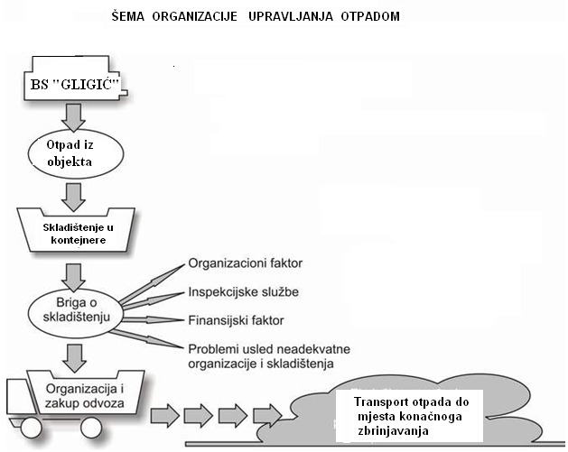

PREDMETNI OBJEKATI
Приликом чишћења и одржавања предметног објекта, вршиће се сакупљање свих врста отпада, а затим његова селекција, раздвајање и складиштење у намјенске контејнере водећи рачуна о компатибилности материја које се складиште. Компатабилност, односно способност да два или више материјала егзистирају један поред другог без формирања опасних и штетних хемијских и физичких реакција.
На локацији се мора строго водит рачуна о одвајању и чувању опасног отпада. У ту сврху, на локацији је потребно да се налазе намјенске посуде и контејнери, у зависности од количине отпада која се продукује из процеса рада предметног објекта.

Набавка контејнера
На локацији предметног објекта треба да се налазе намјенски контејнери за привремено складиштење отпада сљедећих карактеристика:
- материјал контејнера је инертан, тј. неће реаговати са садржајем, да је отпоран на утицај садржаја,
- робустан и способан да прими спољни утицај,
- у добром је стању, без цурења структурних дефекта или рђе, чист,
- по могућности добро затворен осим када се отпадни материјал додаје или уклања из њега,
- да се садржај неће просути при нормалном руковању,
- одговарајући за количину/масу отпада – непрепуњен,
- направљен од квалитетног материјала,
- трајан,
- отпоран на временске прилике.

Предузеће планира да набави, за прикупљање и складиштење отпада, сљедеће:
- вреће,
- кутије,
- бурад и
- контејнере.

У зависности од врсте отпада, извршиће се и набавка средстава за складиштење отпада.

Сва мјеста на локацији, на којима ће се складиштити привремено отпад, биће видно означена, а ознаке морају да буду:
- трајне,
- на матерњем језику,
- јасне,
- на контрастној подлози и
- удаљене од других ознака.

Етикете
Сви контејнери и буради за складиштење опасног и неопасног отпада морају јасно бити означени типом и нивоом опасности отпада.
Етикете треба да буду:
- направљене од квалитетног материјала,
- трајне,
- отпорне на временске прилике,
- добро лоциране,
- препознатљиве и јасне дању и ноћу,
- да дају информације о мјерама предострожности и забранама приликом одржавања и
- најмање 100 mm са сваке стране.

Типови етикета
Етикете за опасност:
- правоугаоног облика под углом од 45º,
- потребне за најопасније производе осим за магнетне материјале.

Етикете са упутством за руковање:
- у различитим правоугаоним облицима,
- потребне или као саме или као додатак етикетама за опасност за неке опасне производе.

Брига о складиштењу отпада
На локацији су планирана одређена мјеста за привремено складиштење, депоновање отпада, до тренутка преузимања од лица која су овлаштена за збрињавање отпада, тако да не праве сметњу и не представљају опасност за нормално одвијање процеса рада.
Треба имати у виду, да ће се код складиштења отпада водити рачуна да:
- Вријеме трансфера буде што краће.
- Да се предузму све мјере заштите у случају цурења, просипања и пожара.
- Води се евиденција о количини и типу отпада који се складишти.

Такође, водиће се рачуна, да се привремена складишта отпада налазе у близини:
- Мјеста извора одређеног типа отпада,
- Изван зоне плављења,
- Изван зоне рада објекта за прераду огревног дрвета,
- Изван зоне активности радника,
- Имају добар контакт са приступним путевима, инфраструктуром.

Инспекција и вођење записника
Инспекцијски надзор врши се преко инспектора за заштиту животне средине (у даљем тексту: инспектор екологије) у оквиру дјелокруга утврђеног законом. Општини се повјерава вршење инспекцијског надзора над активностима сакупљања и транспорта инертног, неопасног и опасног отпада, као и привременог складиштења инертног, неопасног и опасног отпада на локацији произвођача, односно власника отпада на основу овог закона.
У вршењу послова инспекцијског надзора инспектор има право и дужност да провјерава и контролише нарочито:
    - спровођење и ажурирање планова управљања отпадом;
    - управљање отпадом у предузећима која стварају отпад, примјену мјера и поступака за смањење његових количина или опасних својстава, класификацију, сакупљање, складиштење, третман, транспорт и одлагање отпада;
    - поступање са отпадом у току његовог сакупљања и транспорта, односно у току његовог кретања;
    - примјену поступака класификације, складиштења, паковања, обиљежавања и транспорта опасног отпада, у складу са законом о управљању отпада;
    - рада лица одговорног за управљање отпадом и координатора одговорног за управљање отпадом;
    - вођење и чување прописане евиденције са подацима о поријеклу, одредишту, третману, врсти и количини отпада и
    - спровођење других прописаних мјера и поступака управљања отпадом.

Зато је неопходно да предузеће врши вођење записника о кретању отпада:
- Да би се имала евиденција о производњи отпада и његовом кретању.
- Да би се униформисале опције одлагања.
- Да служи као документ о “ланцу одговорности”.
- Да се усагласи са правилима.
- Да осигура дужност бриге о отпаду.

Трошкови управљања отпадом
Произвођач или власник отпада сноси трошкове сакупљања, транспорта, складиштења, третмана и одлагања отпада, у складу са законом.
Трошкови управљања отпадом утврђују се према количини и својствима отпада у складу са начелом “загађивач плаћа” и обухватају:
- трошкове одвојеног сакупљања отпада;
- трошкове превоза отпада;
- трошкове других мјера управљања отпадом које нису покривене прометом отпада и
- трошкове уклањања отпада који је лице одложило изван депоније отпада.

Правно или физичко лице које обавља дјелатност сакупљања, транспорта, складиштења, третмана или одлагања отпада наплаћује своје услуге према цијени утврђеној у складу са законом. Цијена услуге се одређује у зависности од врсте, количине, карактеристика отпада и учесталости услуге, као и од дужине и услова транспорта отпада и осталих околности које утичу на цијену организације управљања отпадом.

На предметној локацији вршиће се вођење евиденције о насталом отпаду (инертан, опасан, неопасан) и водити мјесечни регистар отпадних материја, према табелама за евиденцију.

Начин складиштења, третмана и одлагања отпада
Основни циљ управљања отпадом је његово правилно збрињавање, поврат и рециклажа, те смањење његовог негативног утицаја на животну средину и здравље људи. Само привремено складиштење и коначно збрињавање отпада се мора обављати на прихватљив и одобрен начин од стране овлаштених предузећа и институција.
Одговорно лице дужно је склопити уговор о преузимању и коначном збрињавању опасног отпада са овлаштеним предузећима, која врше одвоз и збрињавање опасног отпада. Наведене врсте отпада (побројане у табели отпада) треба да се класификују и одвајају у намјенске контејнере и посебне посуде - за течне садржаје и друга упијајућа средства и привремено се складиште до преузимања од стране овлаштених предузећа према склопљеном уговору. Контејнери и посуде треба да буду обиљежени по врстама отпада за складиштење и лоцирани на посебном мјесту на локацији. Испод бачви са течним садржајем ће бити постављене металне посуде - танкване за прикупљање евентуално расутог садржаја.

Поврат и рециклажа отпада
Један од задатака предметног објекта, је да врши поврат и рециклажу произведеног отпада који се јавља. Већина претходно наведених врста отпада се углавном не може поновно употребљавати на предметној локацији, али се зато може вршити одвајање, селекција разних врста отпада на локацији.
Картон, метал, стакло се могу одвојено сакупљати, привремено одлагати и продавати предузећима која се баве откупом отпада и која наведени отпад одвозе у фабрике, гдје се врши њихова поновна прерада. Тиме, предузеће остварује и одређену економску корист уз безбједно збрињавање отпада.

Закључак
Прављење конкретног Плана управљања отпадом и програма мјера за побољшање третмана отпада има за циљ да се кроз његову примјену разради што сигурнији и ефикаснији начин збрињавања и третман отпада као и да се ствара и продукује што мања количина отпада.
Основни је циљ да се кроз овај План као прво смањи количина насталог отпада и то тако да се изврши поврат отпада који се може поново употријебити, затим да се врши одвајање отпада по специфицираним врстама и да се на сигуран начин збрине на одобреном мјесту - депонији.
О насталим врстама отпада, његовом збрињавању, редовном пражњењу, чишћењу и одржавању објеката и опреме у којима се одлаже настали отпад, треба да се води уредна евиденција.
За одговарајуће збрињавање појединих врста отпада склопиће се уговори са овлаштеним предузећима и о њиховом времену трајања и важности се, такође, мора водити рачуна.

Одговорно лице за управљање отпадом код предметног објекта, према члану 31. став 2. Закона о управљању отпадом („Службени гласник Републике Српске“, број 111/13, 106/15, 16/18, 70/20, 63/21, 65/21), дужно је да:
- организује спровођење и ажурирање плана управљања отпадом из члана 22. Закона о управљању отпадом,
- предлаже мјере превенције, смањења, поновног искориштења и рециклаже отпада и
- прати спровођење закона и других прописа о управљању отпадом и извјештавање органа управљања.

OБЈЕКТИ ФАРМЕ ЗА  УЗГОЈ ГОВЕДА  (КРАВЕ МУЗАРЕ) |  |  | ЧВРСТИ И ТЕЧНИ ОТПАД
Припремио: |  |  |  |  |  |  |  | Датум:
Главни извори и врсте чврстог отпада који се производи

ВРСТА ОТПАДА | КОД ОТПАДА | ОПАСНОСТ |  | ИЗВОР | ГОДИШЊА КОЛИЧИНА | НАЧИН СКЛАДИШТЕЊА | ЛОКАЦИЈА СКЛАДИШТА |  | АДЕКВАТНОСТ СКЛАДИШТА | ТРЕНУТНА ДЕСТИНАЦИЈА

OБЈЕКТИ ФАРМЕ ЗА  УЗГОЈ ГОВЕДА  (КРАВЕ МУЗАРЕ) |  | ЧВРСТИ И ТЕЧНИ ОТПАД
Попунио: |  |  |  |  |  | Датум:
Рециклирани отпад / Остатак НА локацији

ВРСТА ОТПАДА | КОД ОТПАДА |  | ОПАСНОСТ | ГДЈЕ И КАКО СЕ МАТЕРИЈАЛ ПОНОВНО КОРИСТИ |  |  |  | ГОДИШЊА КОЛИЧИНА
Рециклирани отпад / Поновно кориштен ВАН локације

ВРСТА ОТПАДА | КОД ОТПАДА |  | ОПАСНОСТ | ПРЕДУЗЕЋЕ ЗА  САКУПЉАЊЕ ОТПАДА | ГОДИШЊА КОЛИЧИНА |  | ФРЕКВЕНЦИЈА САКУПЉАЊА
Отпад обрађен НА локацији

ВРСТА ОТПАДА | КОД ОТПАДА |  | ОПАСНОСТ | НАЧИН ОБРАДЕ |  |  |  | ГОДИШЊА КОЛИЧИНА

OБЈЕКТИ ФАРМЕ ЗА  УЗГОЈ ГОВЕДА  (КРАВЕ МУЗАРЕ) |  | ЧВРСТИ И ТЕЧНИ ОТПАД
Попунио: |  |  |  |  |  |  |  |  | Датум:
Отпад обрађен ВАН локације

ВРСТА ОТПАДА | КОД ОТПАДА |  | ОПАСНОСТ | ПРЕДУЗЕЋЕ КОЈЕ САКУПЉА ОТПАД |  | ГОДИШЊА КОЛИЧИНА |  | ФРЕКВЕНЦИЈА САКУПЉАЊА |  |  | КОРИШТЕНА МЕТОДА
Отпад одложен НА локацији

ВРСТА ОТПАДА | КОД ОТПАДА |  | ОПАСНОСТ | ЛОКАЦИЈА ОДЛАГАЊА | ГОДИШЊА КОЛИЧИНА |  | ФРЕКВЕНЦИЈА ОДЛАГАЊА |  |  | АКТИВНОСТИ ОДЛАГАЊА |  | АДЕКВАТНОСТ ОДЛАГАЛИШТА

OБЈЕКТИ ФАРМЕ ЗА  УЗГОЈ ГОВЕДА  (КРАВЕ МУЗАРЕ) | ЧВРСТИ И ТЕЧНИ ОТПАД
Попунио: |  |  |  | Датум:
Отпад одложен ВАН локације

ВРСТА ОТПАДА | КОД ОТПАДА | ОПАСНОСТ | ПРЕДУЗЕЋЕ КОЈЕ САКУПЉА ОТПАД |  |  | ГОДИШЊА КОЛИЧИНА | ФРЕКВЕНЦИЈА САКУПЉАЊА |  | ЛОКАЦИЈА КРАЈЊЕГ ОДЛАГАЊА
Годишњи утрошак за одлагање отпада укључује било који приход од продаје отпада, као и трошак одлагања отпада
ВРСТА ОТПАДА | РУТА ОДЛАГАЊА |  |  |  | ТРОШКОВИ |  |  | ПРИХОД
Да ли су предузети кораци за смањивање количине отпада на извору?
ВРСТА ОТПАДА | ПРОЦЕСНО ПОДРУЧЈЕ |  |  |  | ПРЕДУЗЕТИ КОРАЦИ |  |  | УОЧЕНА ПОБОЉШАЊА

OБЈЕКТИ ФАРМЕ ЗА  УЗГОЈ ГОВЕДА  (КРАВЕ МУЗАРЕ) |  | РЕГИСТАР ОПАСНИХ МАТЕРИЈА
Ред  бр. | НАЗИВ  Генерички, хемијски и други и формула хемијске материје |  | МЈЕСТО У ПРОЦЕСУ |  |  |  | МАСЕНИ (ЗАПРЕМИНСКИ) БИЛАНС (kg, t, m³, l, ml)
 |  |  | Отпад | Транспорт | Промет | Складиште |  | Максим.  дневна | Средња  мјесечна | Средња  годишња
1.
2.
3.
4.
5.
6.
7.
8.
9.

И) ПРИЛОЗИ

За предметни објекат, издата су сљедећа документа:

- Локацијски услови из априла 2024. године, број: 05-364-21/24, Одјељење за урбанизам и стамбено – комуналне послове Општине Шипово,
- Грађевинска дозвола из августа 2022. године, број: 05-360-1/22, Одјељење за урбанизам и стамбено – комуналне послове Општине Шипово,
- Копија катастарског плана, број 21.54-952.1-2-39/2021 од 12.05.2021. године, Републичка управа за геодетске и имовинско-правне послове Бања Лука, подручна јединица Шипово,
- Лист непокретности - препис, број: 587/2 од 12.05.2021. године, Републичка управа за геодетске и имовинско-правне послове Бања Лука, подручна јединица Шипово.

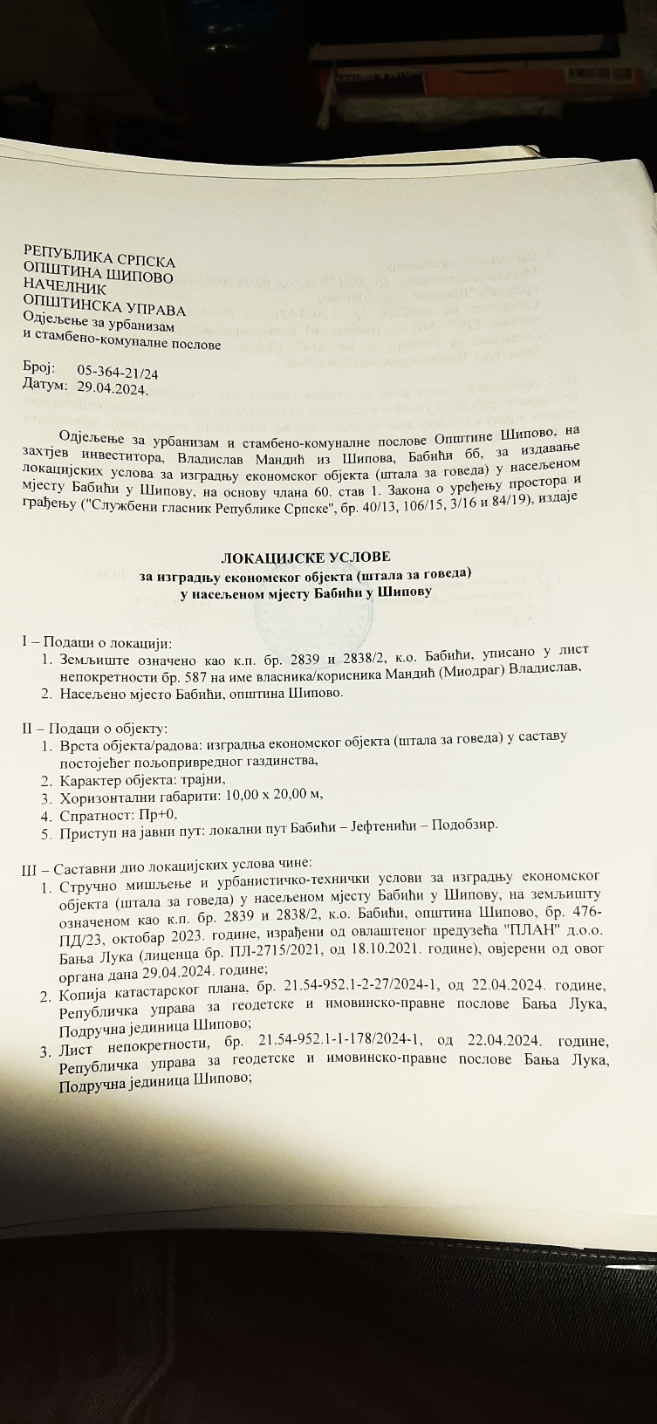
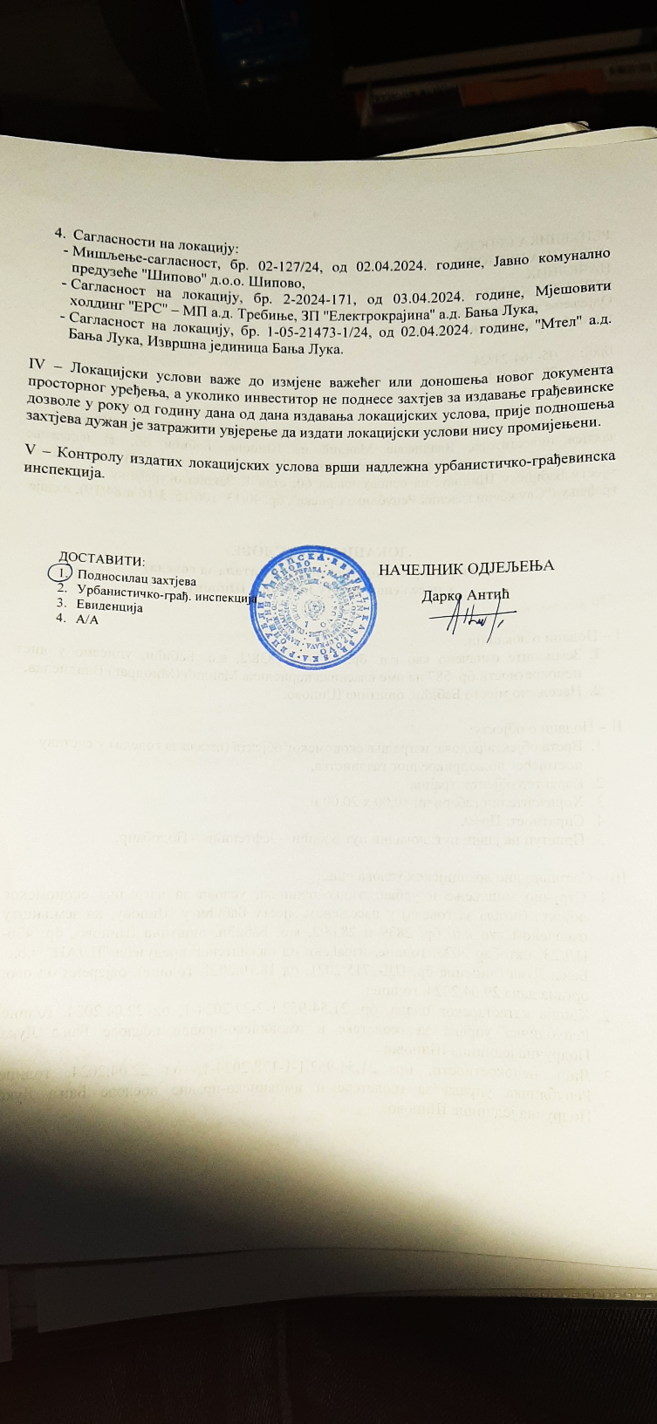

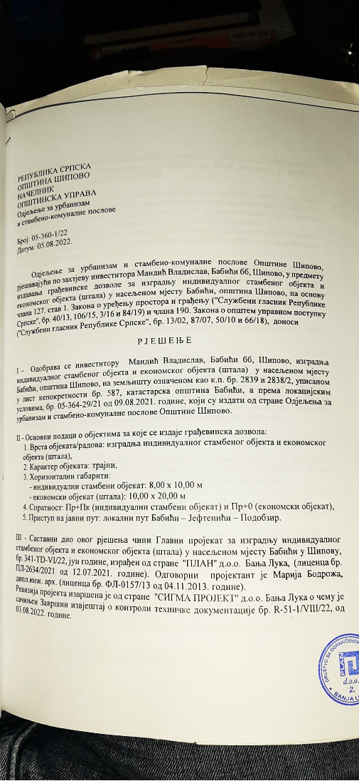

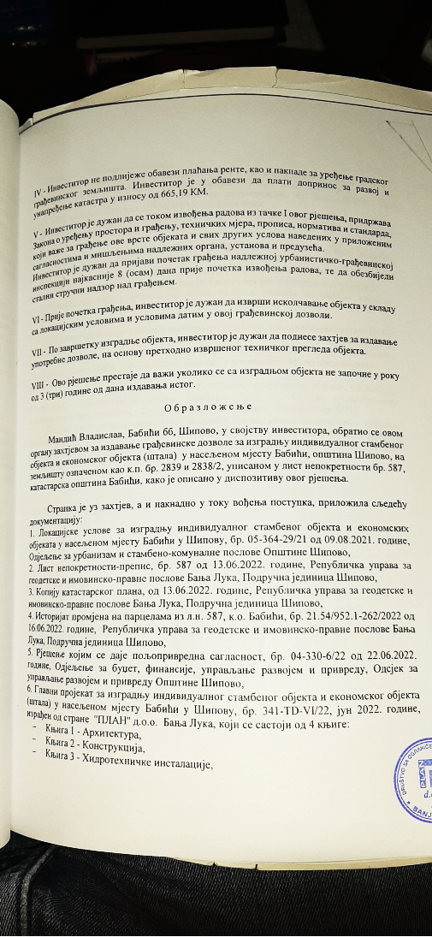
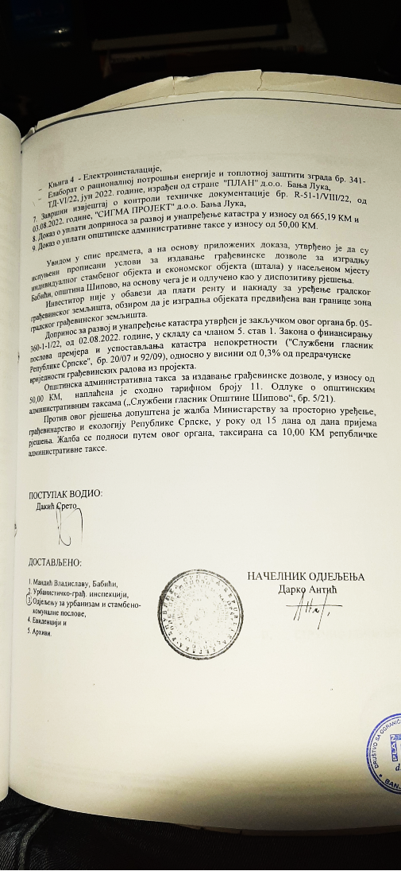
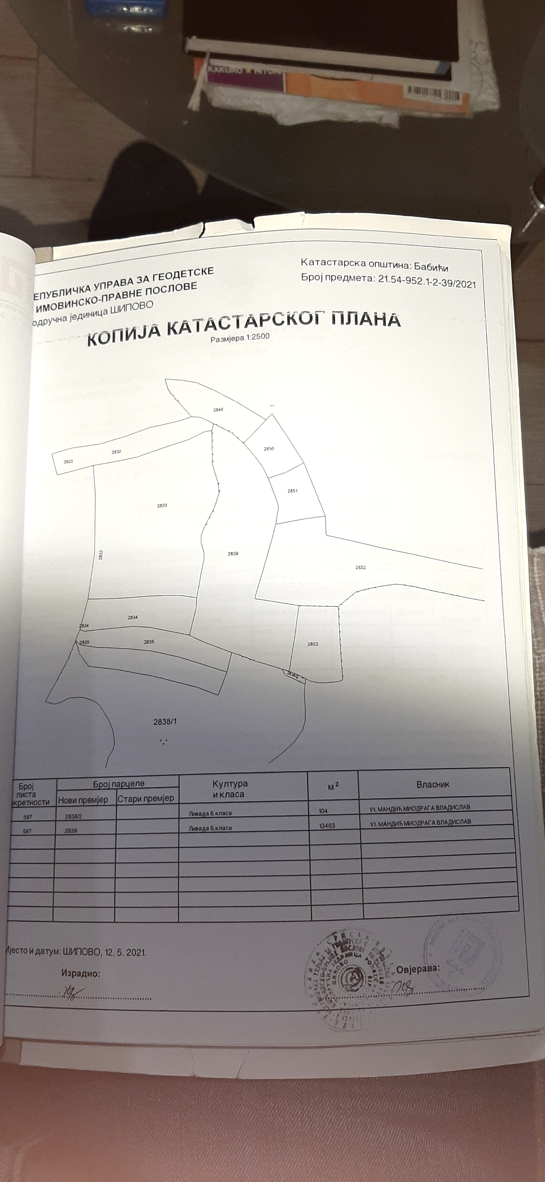
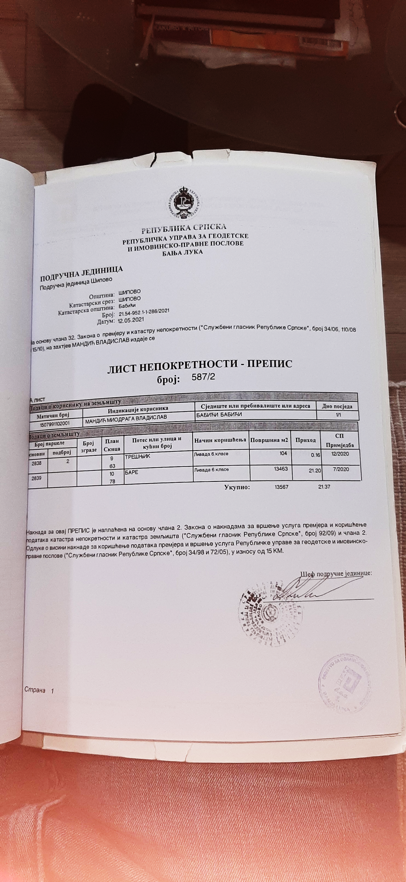

НЕТЕХНИЧКИ РЕЗИМЕ

У циљу подношења захтјева за издавање еколошке дозволе за предметни објекат, у складу са Законом о заштити животне средине („Службени гласник Републике Српске“, број 71/12, 79/15 и 70/20) обрађени су подаци о Инвеститору, локацији, планираним активностима у вези рада објекта, инфраструктури, утицају на животну средину, предложене мјере за смањење утицаја и мониторинг и мјере које се морају испунити у фази експлоатације и краја кориштења предметног објекта.
Овај захтјев није обрађивао услове Заштите на раду и Заштите од пожара.
Реализацијом предвиђених мјера заштите животне средине, које су предложене у овим Доказима, омогућава се заштита животне средине на нивоу који задовољава тражене стандарде, тако да се, експлоатацијом предметних објеката, не очекују прекогранични утицаји на животну средину.

На основу увида у стање на терену, те приложене информације и услове за рад објеката, констатујемо да се на описаној локацији, уз поштовање предвиђених мјера заштите, угрожавање животне средине може свести на дозвољену мјеру, односно технолошким процесом обрада производни објекат неће угрозити квалитет локалне животне средине, нити становништво, природна и културна добра у ближој и даљој околини локације.

На основу свега наведеног смо мишљења да се, након испуњавања услова наведених у овим Доказима, може издати еколошка дозвола за економске објекте - штале за узгој говеда (краве музаре), Инвеститора Владислава Мандића, на земљишној парцели означеној као к.ч. бр. 2839 и 2838/2, к.о. Бабићи, општина Шипово.

ОВЛАШТЕНИ СТРУЧНИ САРАДНИЦИ:

Љубинко Костић, дипл.инж.маш. _____________________

Лењинко Рибић, дипл.инж.грађ. _____________________

Светлана Павичић, дипл.инж.технол. _____________________

Далибор Кљајић, дипл.инж.пољопривреде _____________________

Јована Валан, дипл. еколог _____________________

Зорица Илибашић, дипл.инж.заш.жив.сред. _____________________

Директор:

_____________________________
Љубинко Костић, дипл.инж. маш.

